 

UNIVERSIDAD AUTÓNOMA DEL ESTADO DE MÉXICO

FACULTAD DE INGENIERÍA

CONTROL 1

PRÁCTICA 6 “MODOS DE CONTROL BÁSICOS”

INTEGRANTES:

GONZÁLEZ RODRÍGUEZ, ÁNGEL 1621094

REYES SÁNCHEZ, LUIS ÁNGEL 1310806

SUAREZ LÓPEZ, RODRIGO 1621114

FECHA DE ENTREGA: 26 DE ABRIL DE 2019

**PRÁCTICA 6 Modos de Control Básicos**

**OBJETIVO**

* Que el alumno comprenda los diferentes controladores básicos mediante la simulación de algunos sistemas, y que realice la sintonización de estos, usando los métodos de Zieger-Nichols.

**MATERIAL Y EQUIPO PARA UTILIZAR**

* Computadora.
* Software MatLab versión 9.3.0.7
* Sistema de almacenamiento de datos y/o impresora.

**INTRODUCCIÓN**

El control automático ha desempeñado una función vital en el avance de la ingeniería y la ciencia debido a los avances en la teoría y la práctica del control automático. Son muchas las áreas de la industria beneficiadas como por ejemplo las áreas espaciales, automotrices, médicas, etc. Ya que ya que un desempeño óptimo de los sistemas dinámicos han mejorado la productividad y aligeran la carga de muchas operaciones manuales y repetitivas.

**DESARROLLO**

1. **Simule en Simulink los controladores P, I, D, PI, PD y PID, reportando las gráficas de y y determine el valor de** **y de para cada controlador según corresponda. Considere , y las siguientes entradas de error:**

**CONTROL P**

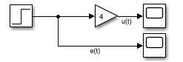

**Gráfica de**

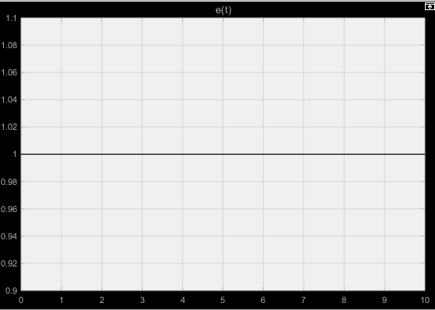

**Gráfica de**

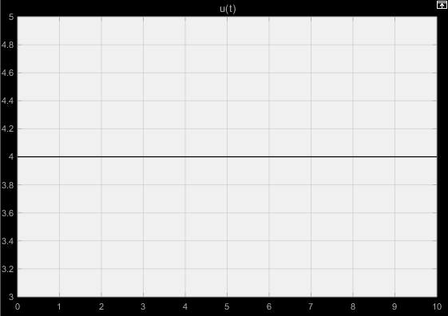

**CONTROL I**

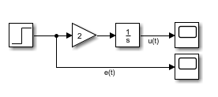

**Gráfica de**



**Gráfica de**

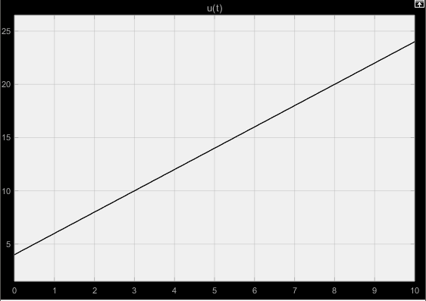

**CONTROL D**

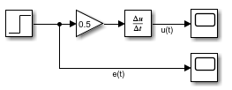

**Gráfica de**



**Gráfica de**

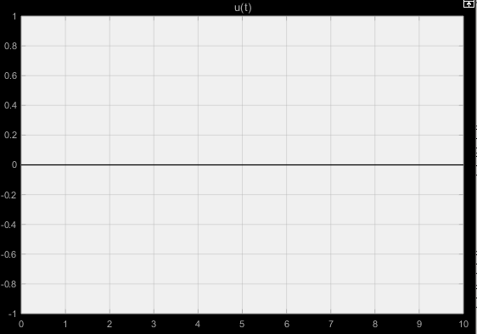

**CONTROL PI**

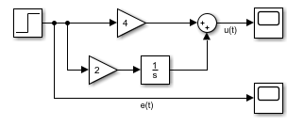

**Gráfica de**



**Gráfica de**

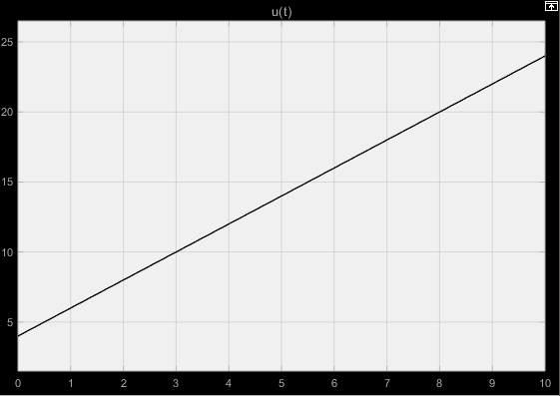

**CONTROL PD**

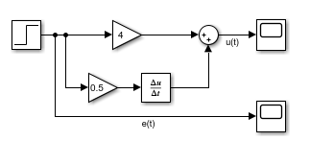

**Gráfica de**



**Gráfica de**

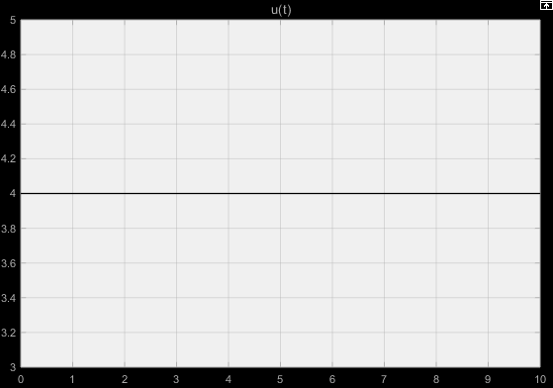

**CONTROL PID**

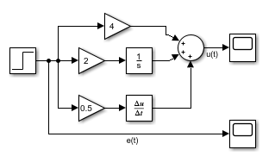

**Gráfica de**



**Gráfica de**

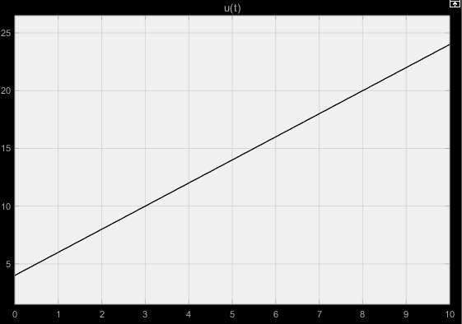

1. ***Con***

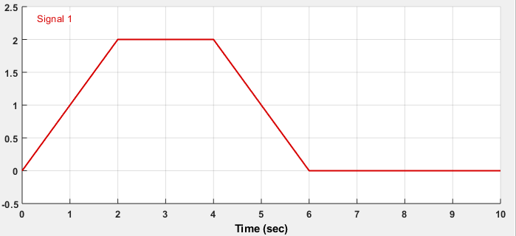

**CONTROL P**

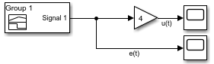

**Gráfica de**

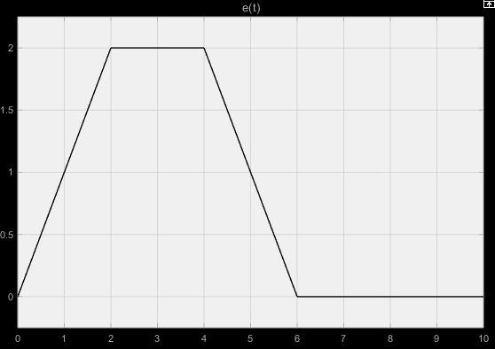

**Gráfica de**

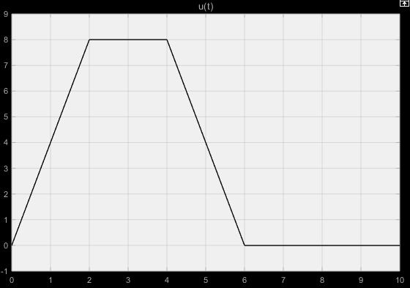

**CONTROL I**

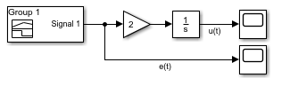

**Gráfica de**



**Gráfica de**

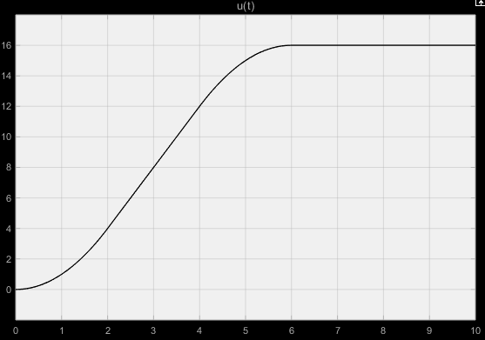

**CONTROL D**

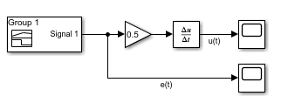

**Gráfica de**



**Gráfica de**

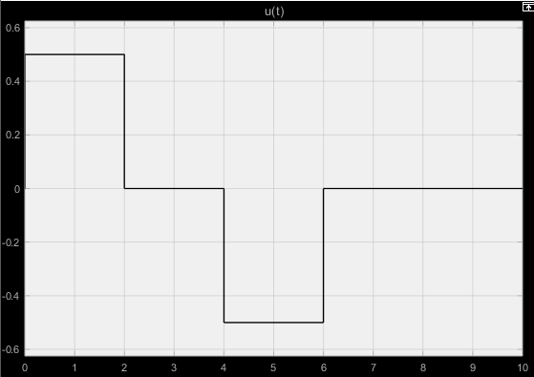

**CONTROL PI**

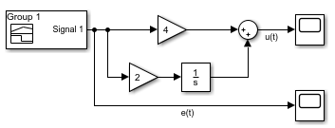

**Gráfica de**



**Gráfica de**

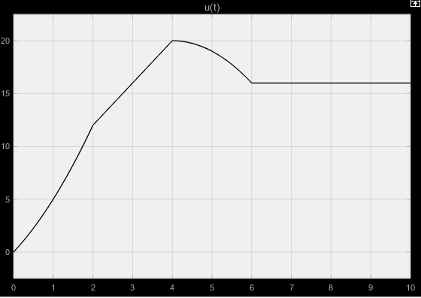

**CONTROL PD**

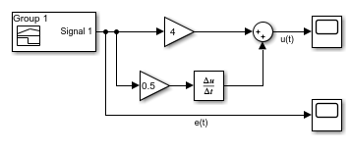

**Gráfica de**



**Gráfica de**

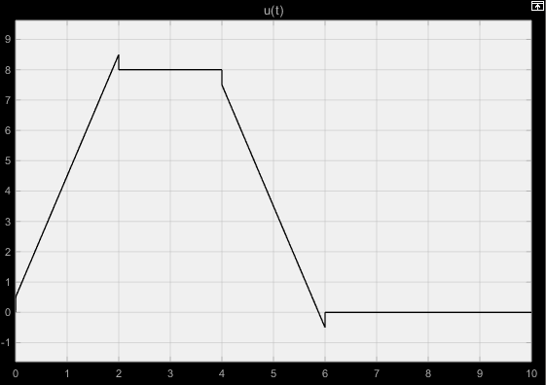

**CONTROL PID**

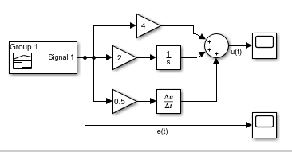

**Gráfica de**



**Gráfica de**

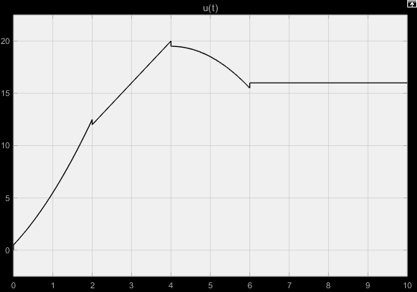

1. ***Con***

**CONTROL P**

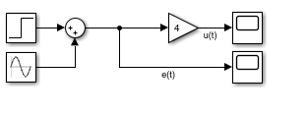

**Gráfica de**

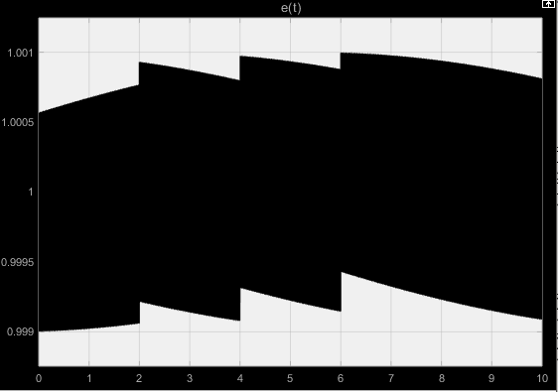

**Gráfica de**

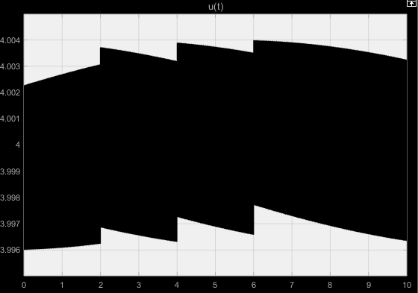

**CONTROL I**

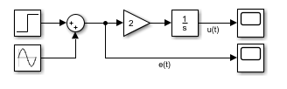

**Gráfica de**



**Gráfica de**

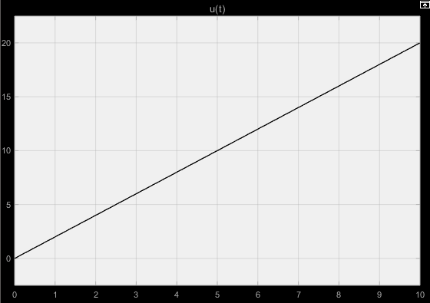

**CONTROL D**

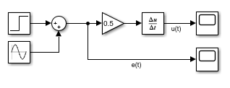

**Gráfica de**



**Gráfica de**

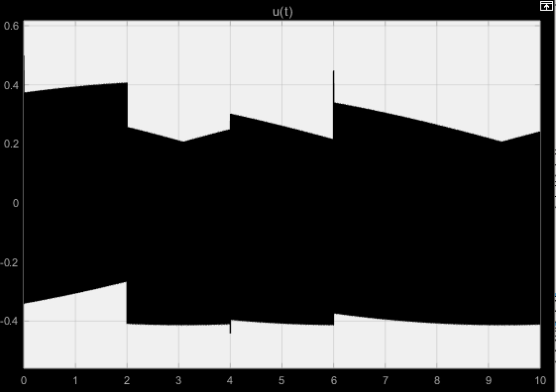

**CONTROL PI**

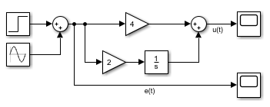

**Gráfica de**



**Gráfica de**

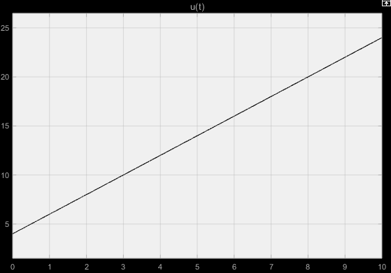

**Control PD**

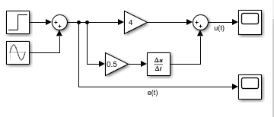

**Gráfica de**



**Gráfica de**

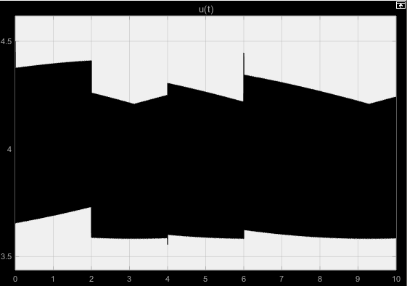

**CONTROL PID**

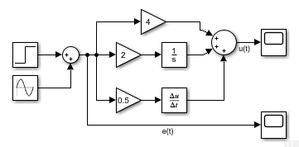

**Gráfica de**



**Gráfica de**

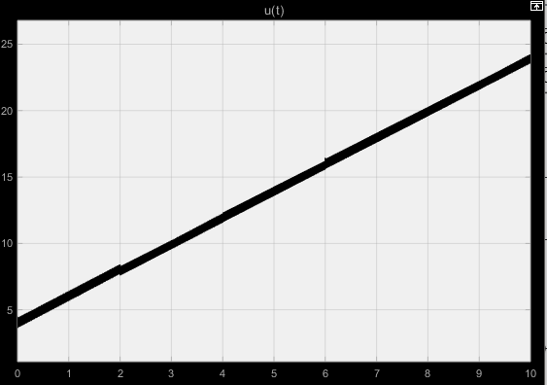

**2.- Simule en Simulink los siguientes sistemas, reportando las gráficas de considerando los controladores y las entradas del paso 1, es decir tiene el valor de del paso 1.**

**Para**

**CONTROL P**

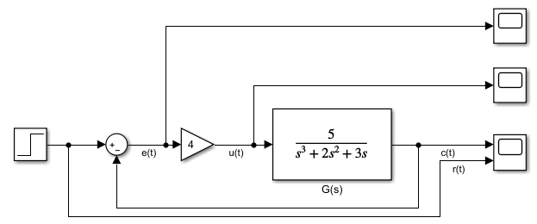

**Gráfica de**

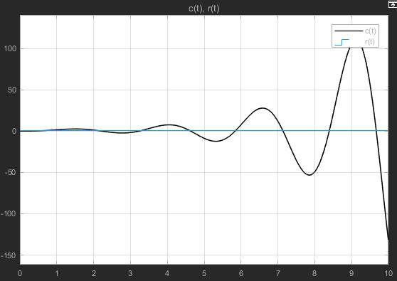

**Gráfica de**

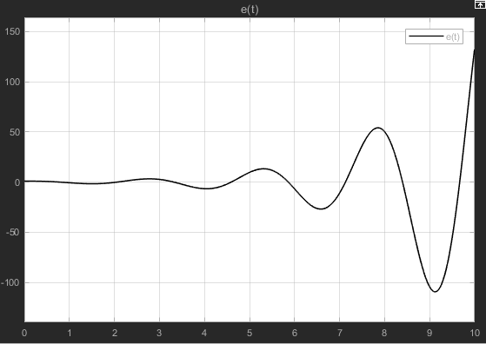

**Gráfica de**

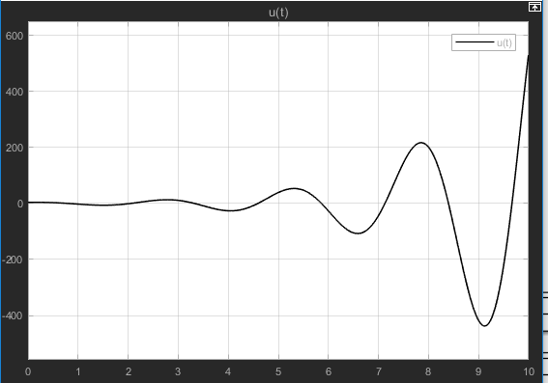

**CONTROL I**

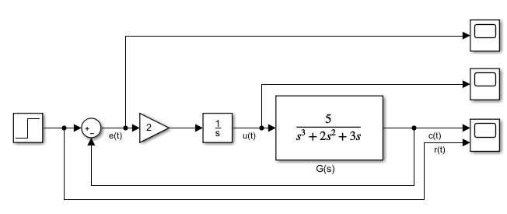

**Gráfica de**

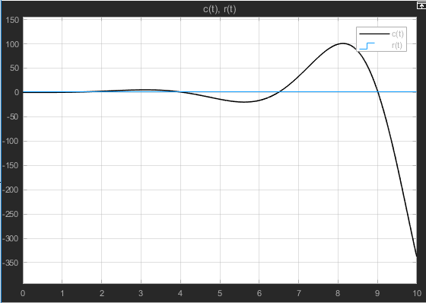

**Gráfica de**

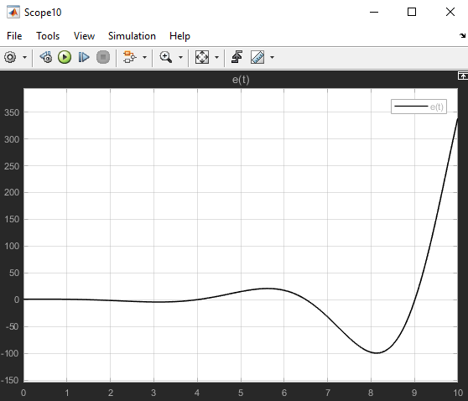

**Gráfica de**

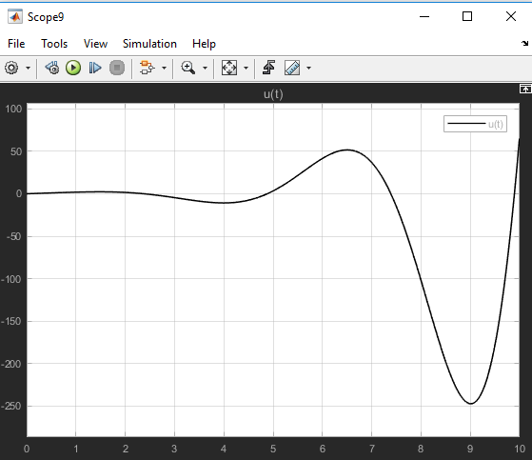

**CONTROL D**

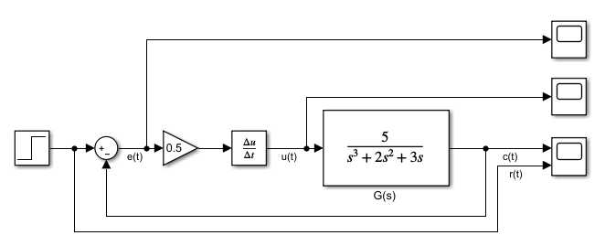

**Gráfica de**

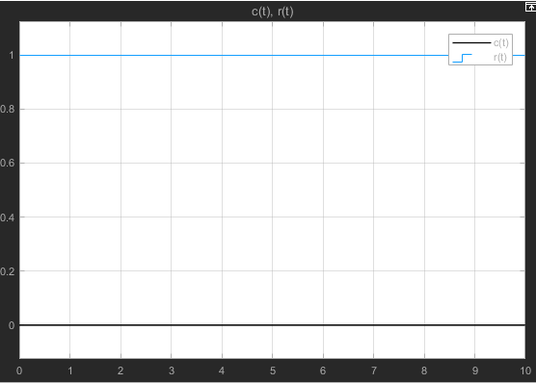

**Gráfica de**

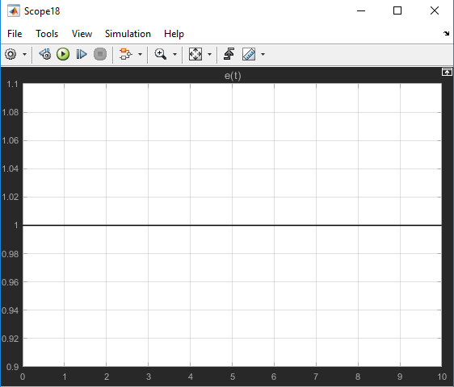

**Gráfica de**

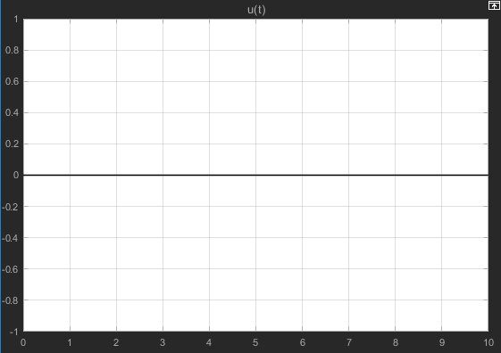

**CONTROL PI**

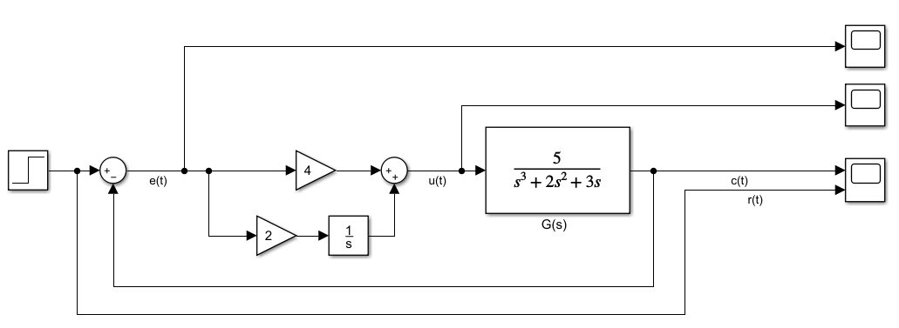

**Gráfica de**

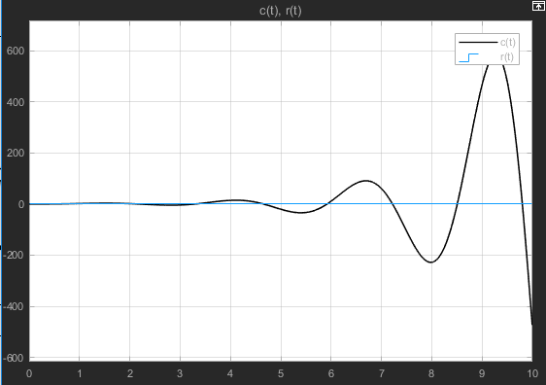

**Gráfica de**

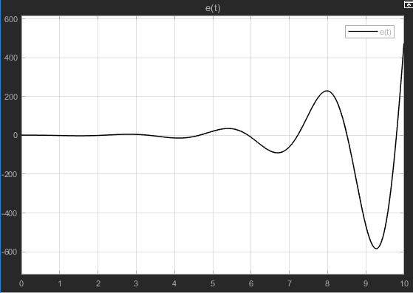

**Gráfica de**

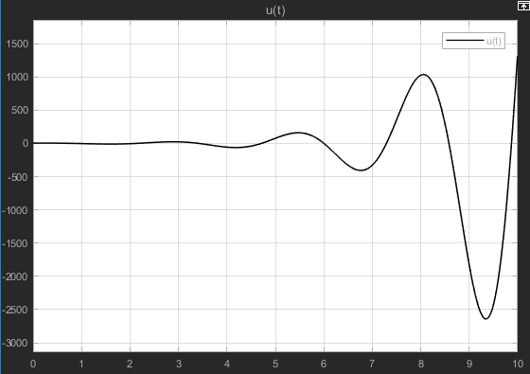

**CONTROL PD**

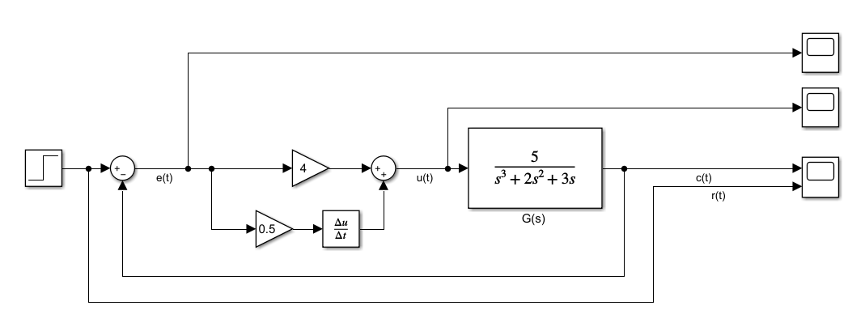

**Gráfica de**

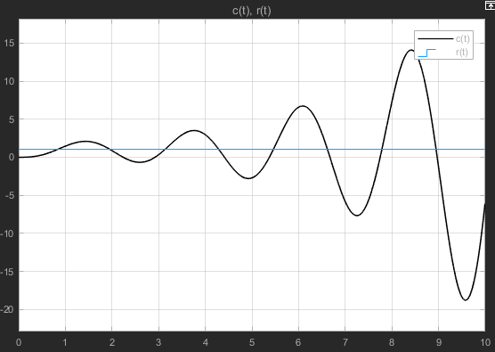

**Gráfica de**

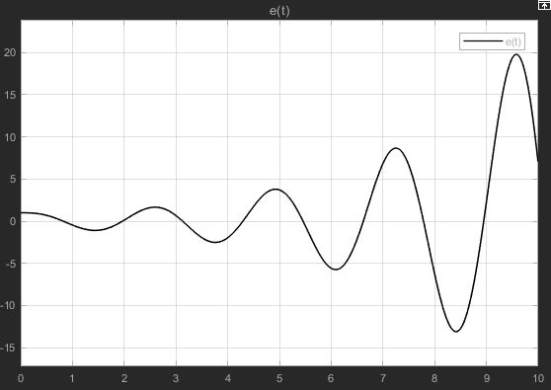

**Gráfica de**

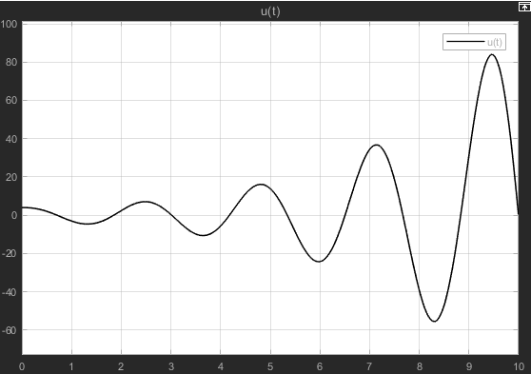

**CONTROL PID**

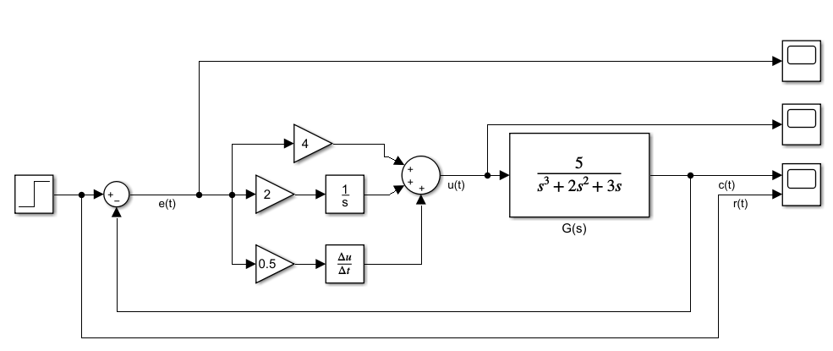

**Gráfica de**

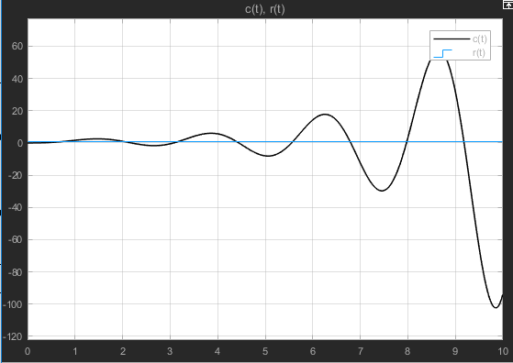

**Gráfica de**

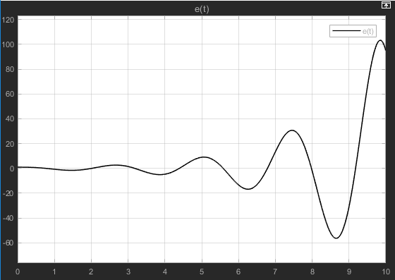

**Gráfica de**

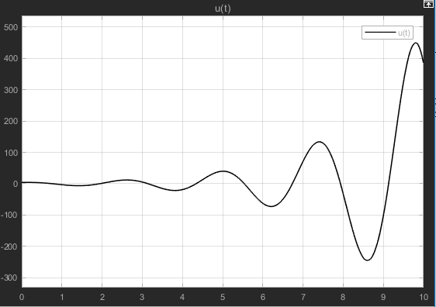



**CONTROL P**

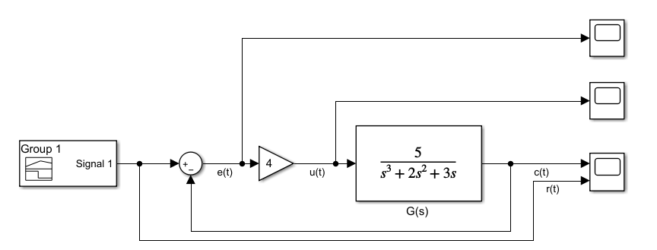

**Gráfica de**

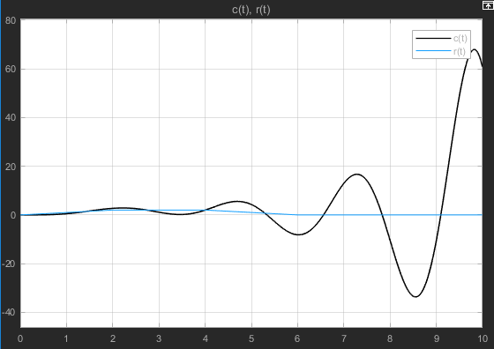

**Gráfica de**

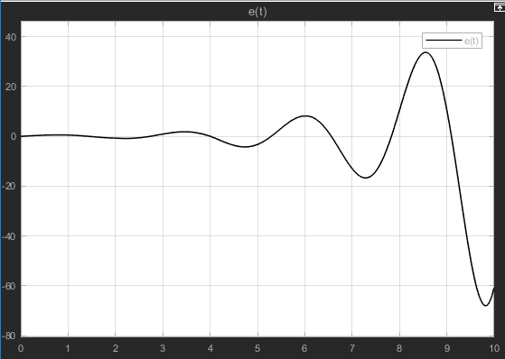

**Gráfica de**

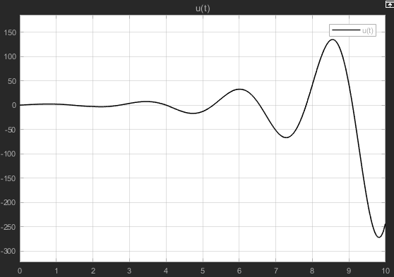

**CONTROL I**

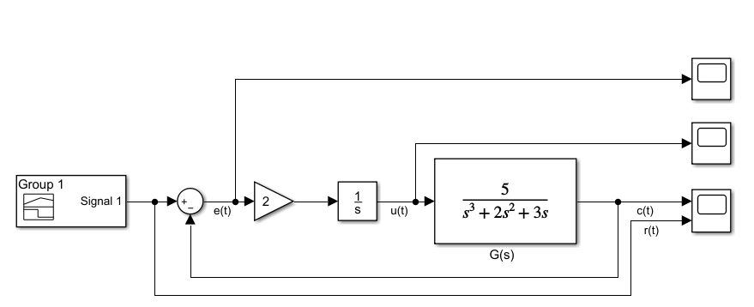

**Gráfica de**

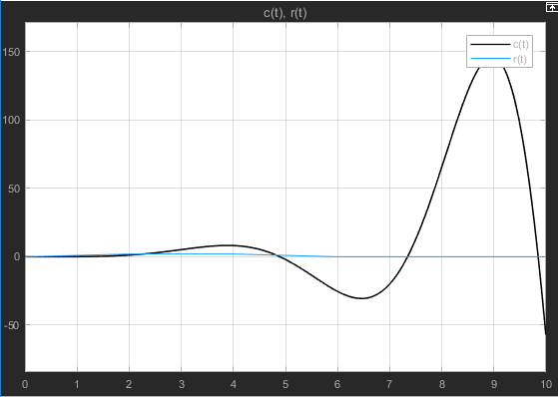

**Gráfica de**

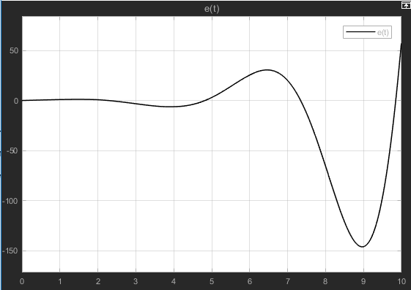

**Gráfica de**

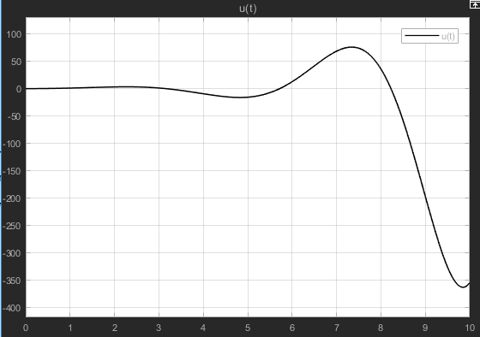

**CONTROL D**

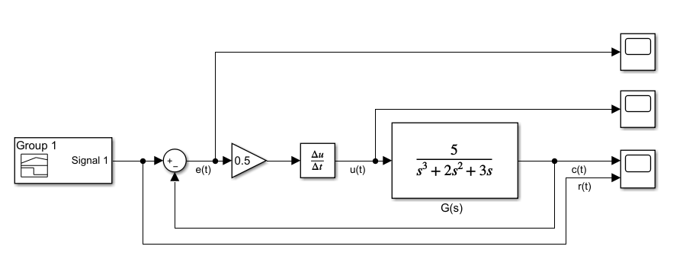

**Gráfica de**

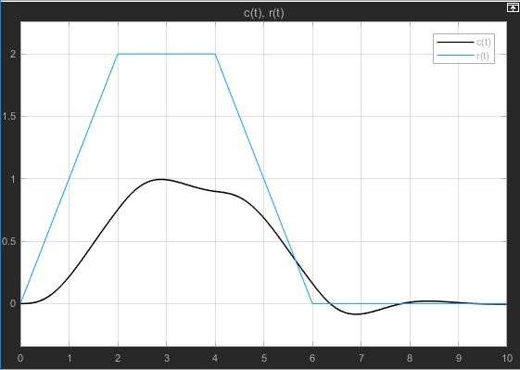

**Gráfica de**

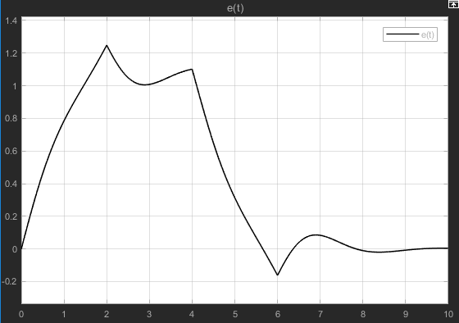

**Gráfica de**

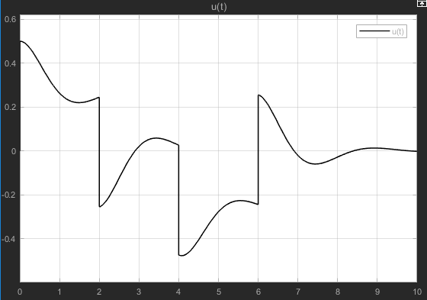

**CONTROL PI**

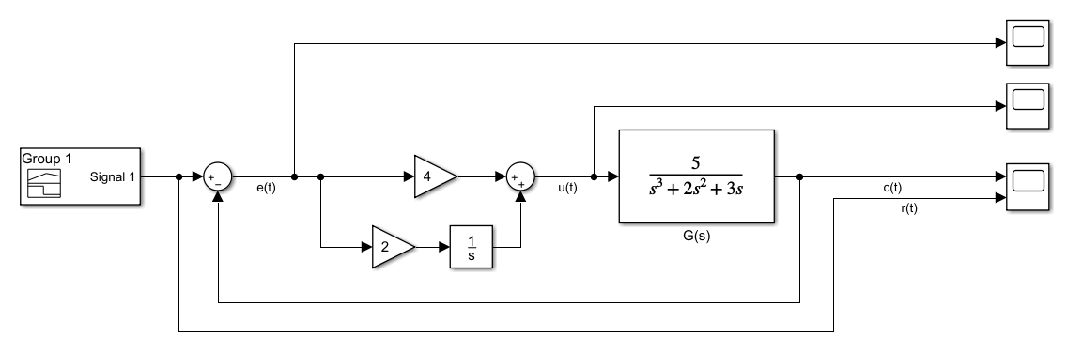

**Gráfica de**

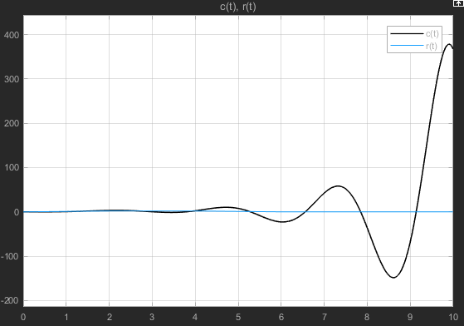

**Gráfica de**

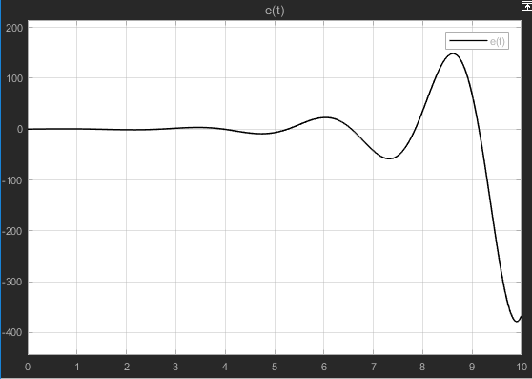

**Gráfica de**

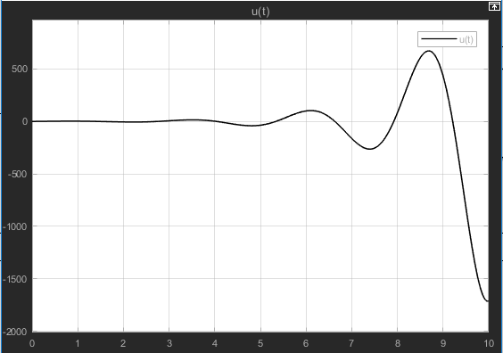

**CONTROL PD**

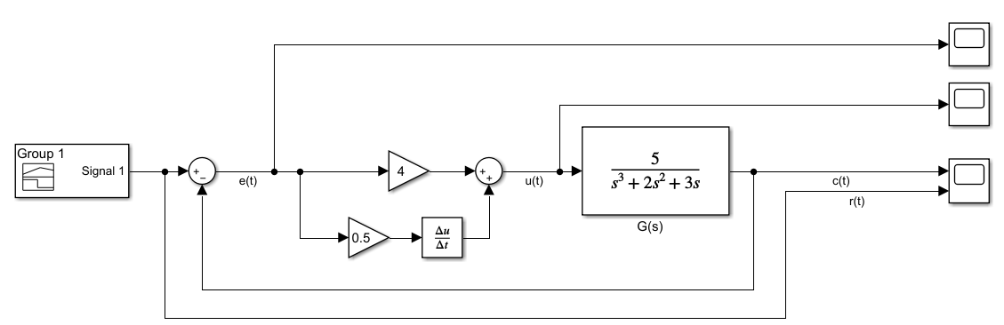

**Gráfica de**

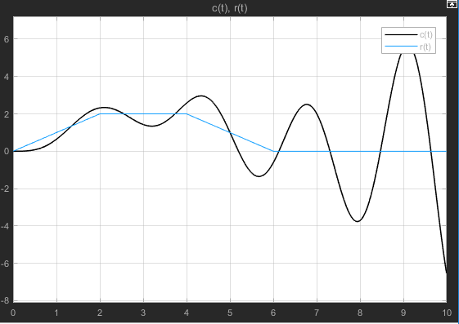

**Gráfica de**

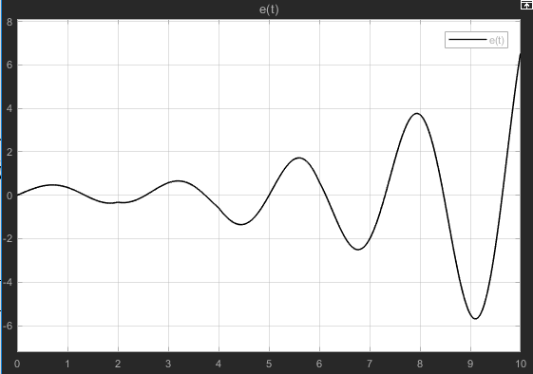

**Gráfica de**

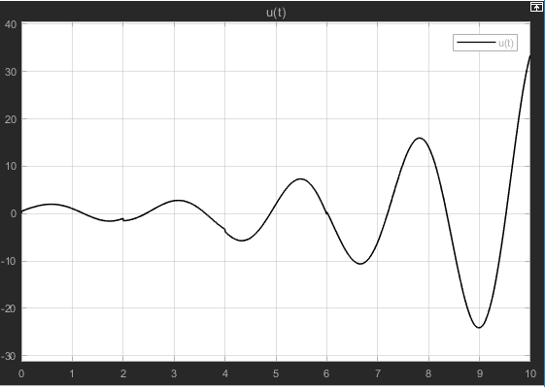

**CONTROL PID**

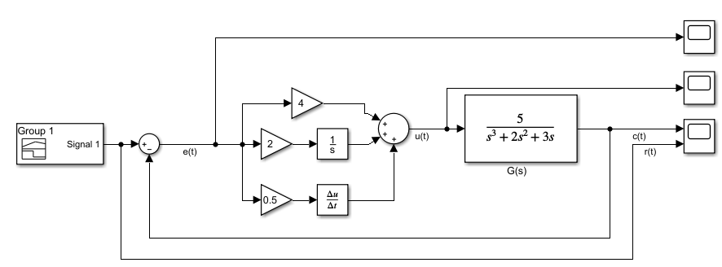

**Gráfica de**

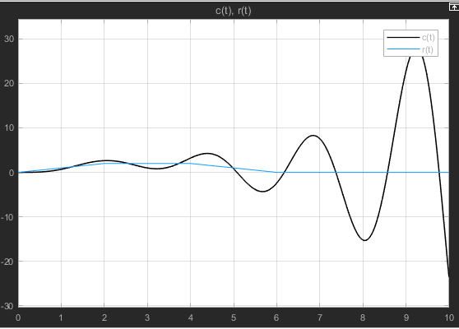

**Gráfica de**

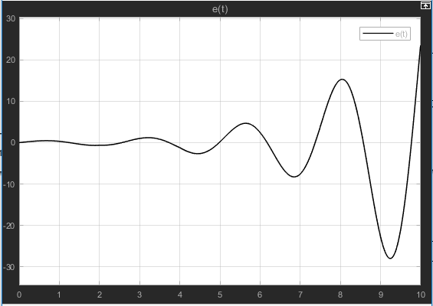

**Gráfica de**

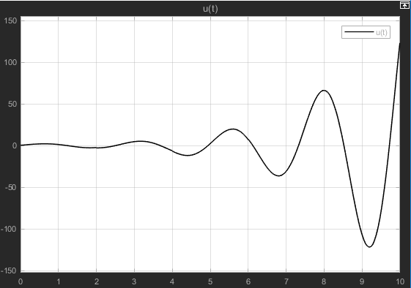

**CONTROL P**

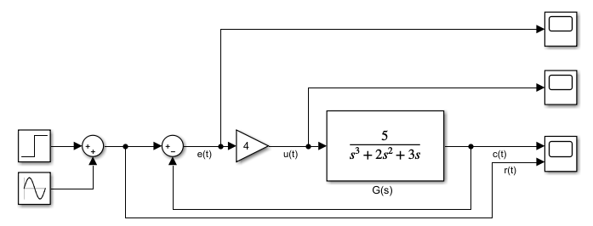

**Gráfica de**

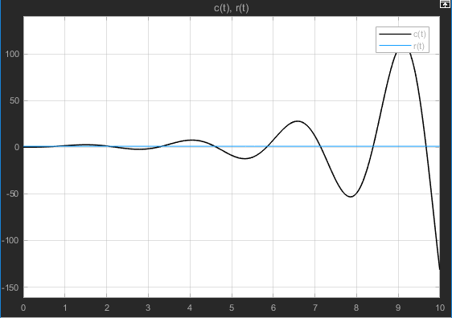

**Gráfica de**

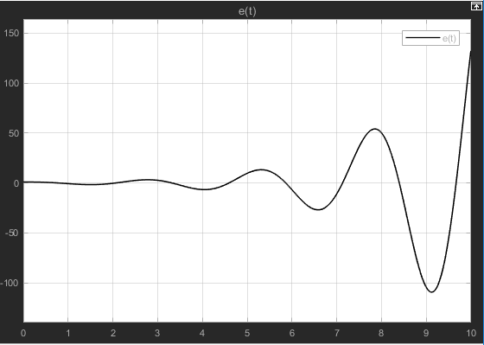

**Gráfica de**

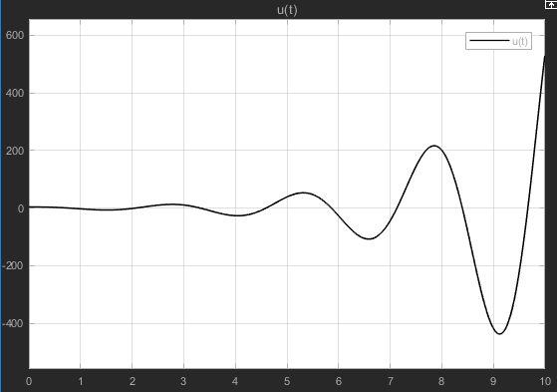

**CONTROL I**

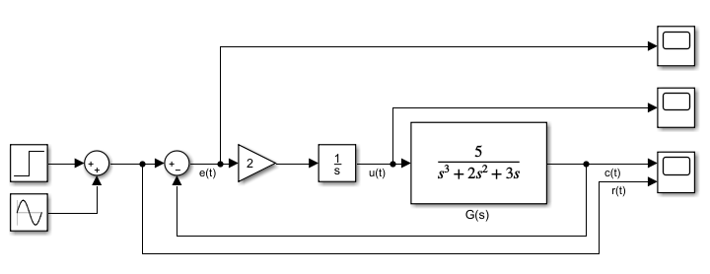

**Gráfica de**

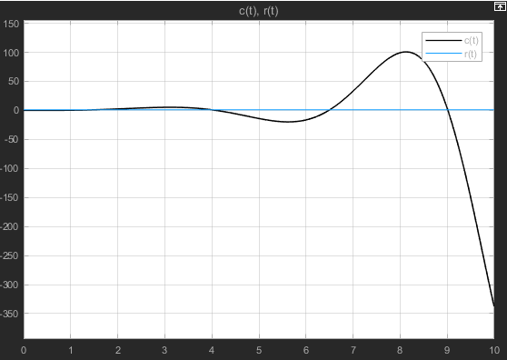

**Gráfica de**

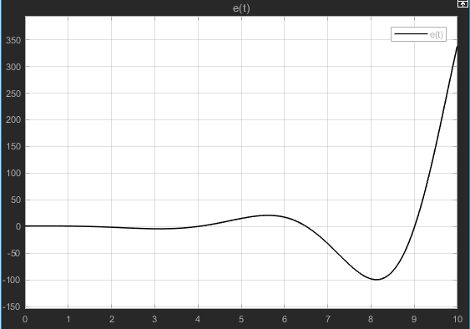

**Gráfica de**

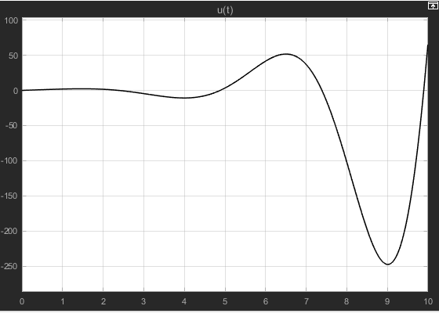

**CONTROL D**

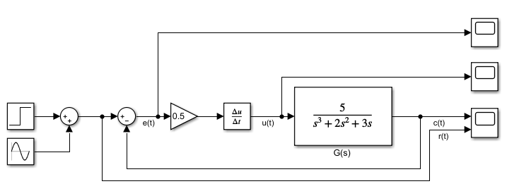

**Gráfica de**

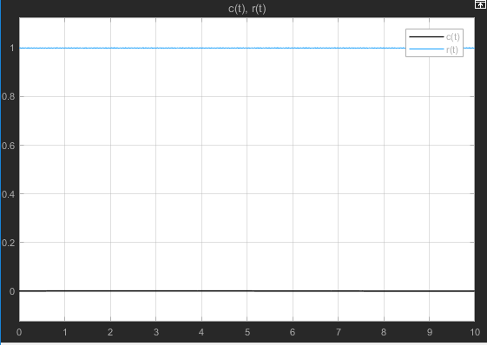

**Gráfica de**

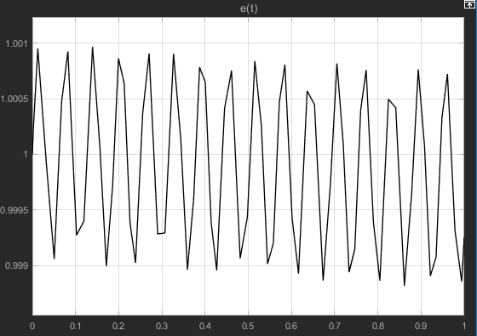

**Gráfica de**

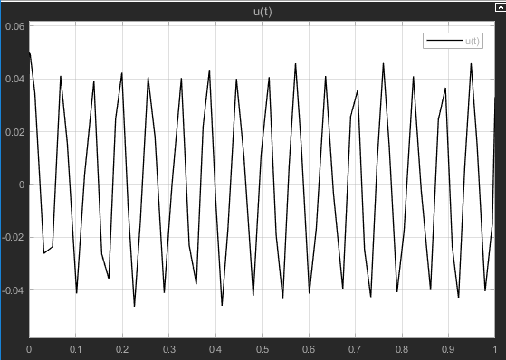

**CONTROL PI**

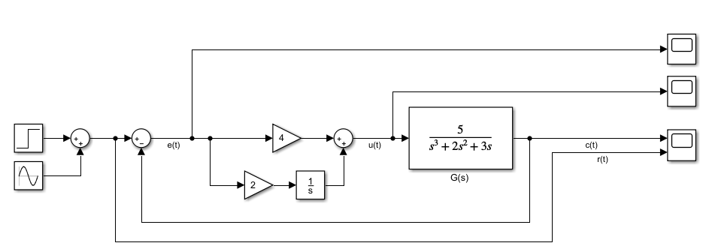

**Gráfica de**

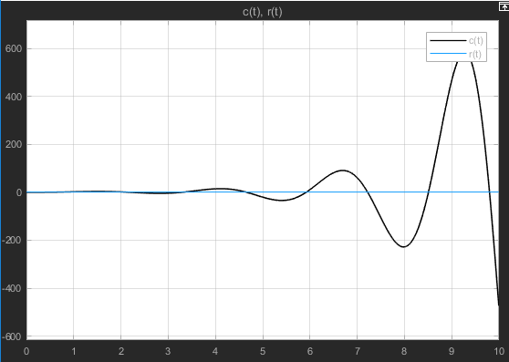

**Gráfica de**

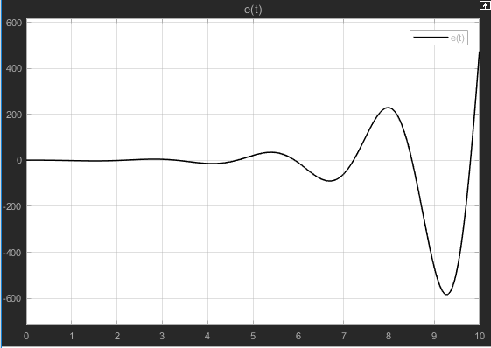

**Gráfica de**

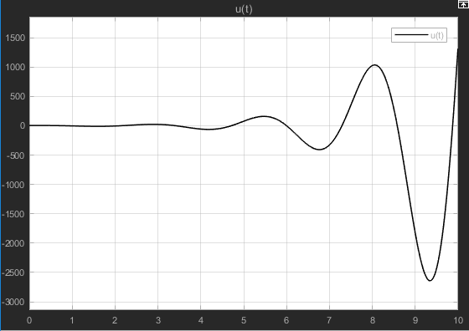

**CONTROL PD**

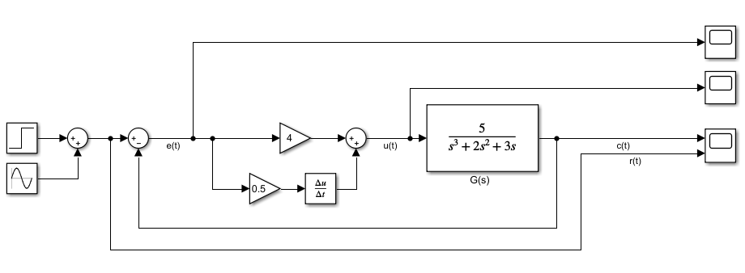

**Gráfica de**

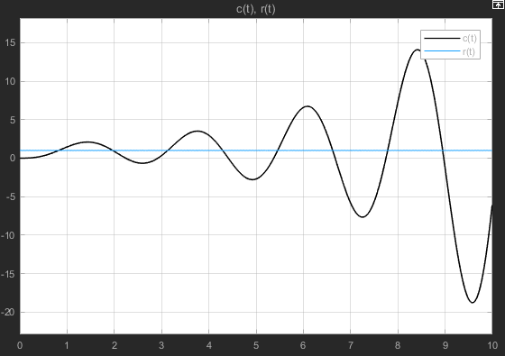

**Gráfica de**

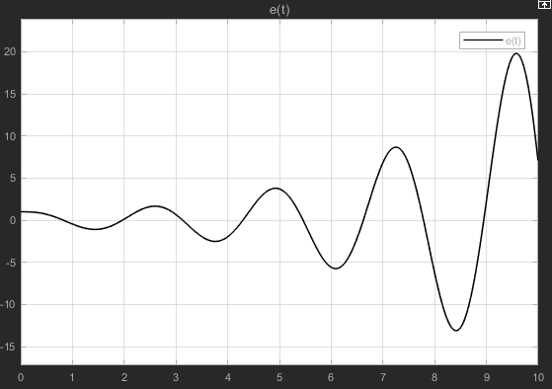

**Gráfica de**

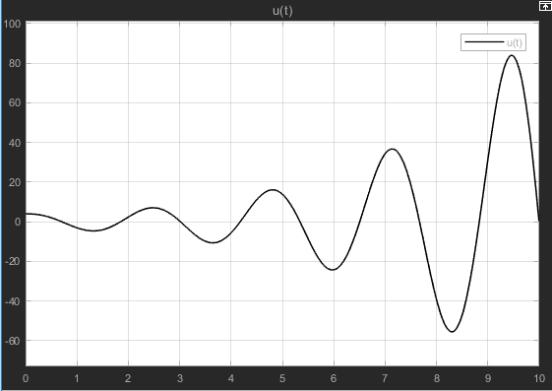

**CONTROL PID**

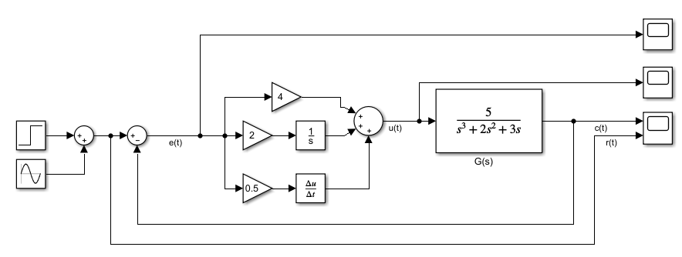

**Gráfica de**

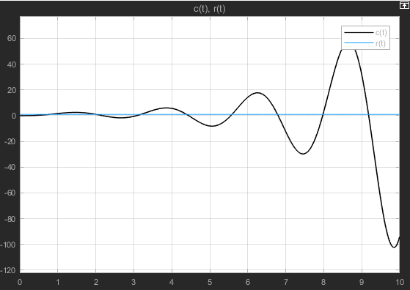

**Gráfica de**

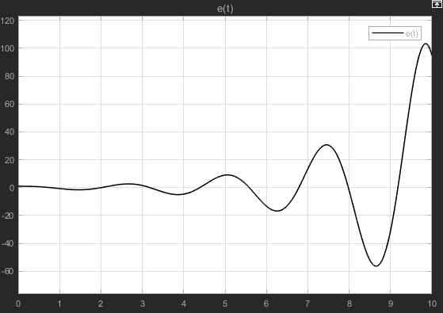

**Gráfica de**

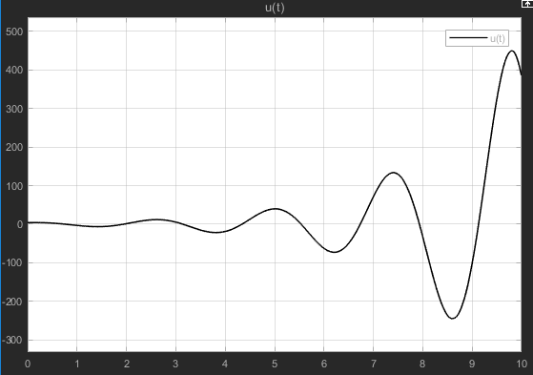

**b)**

1. ***Con***

**Control P**

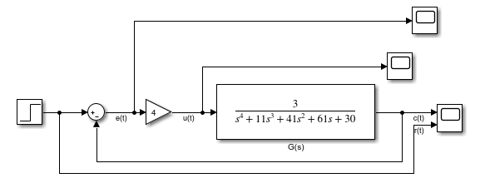

**Gráfica de**

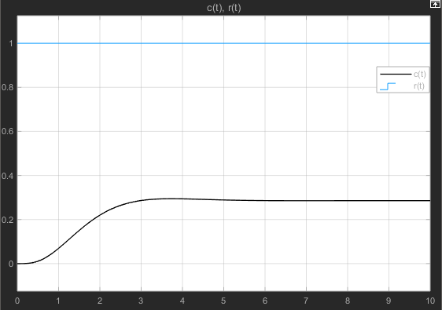

**Gráfica de**

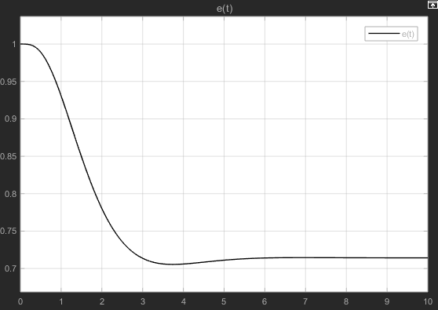

**Gráfica de**

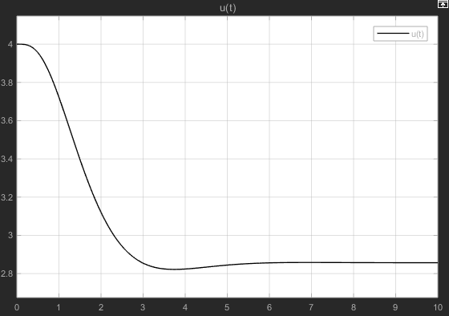

**Control I**

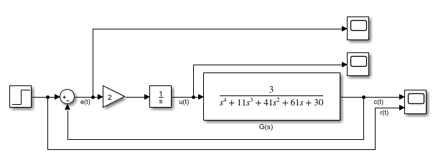

**Gráfica de**

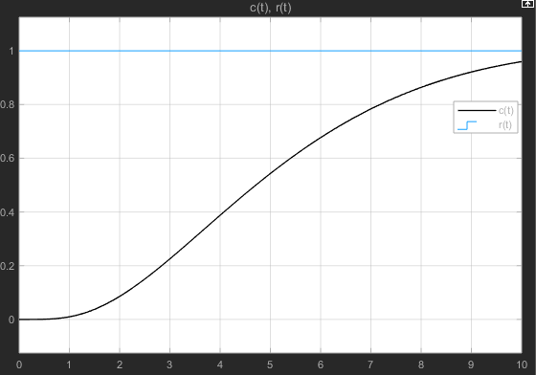

**Gráfica de**

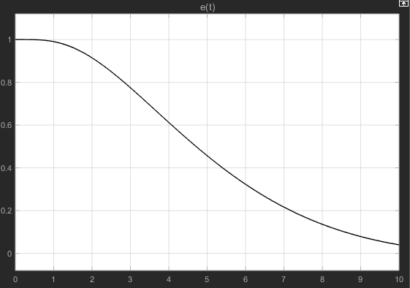

**Gráfica de**

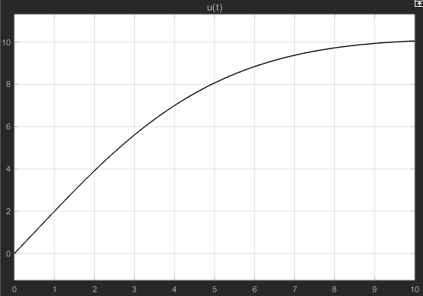

**Control D**

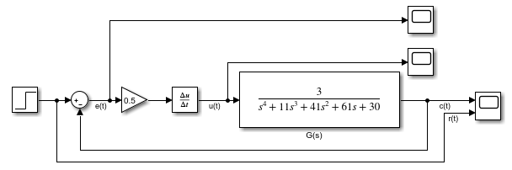

**Gráfica de**

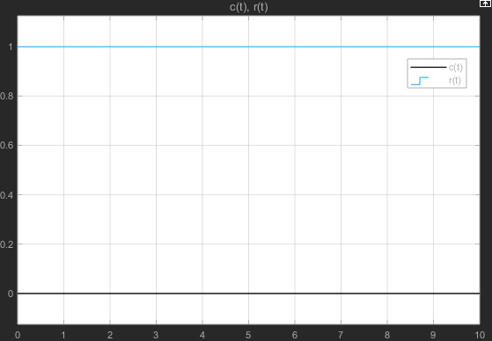

**Gráfica de**

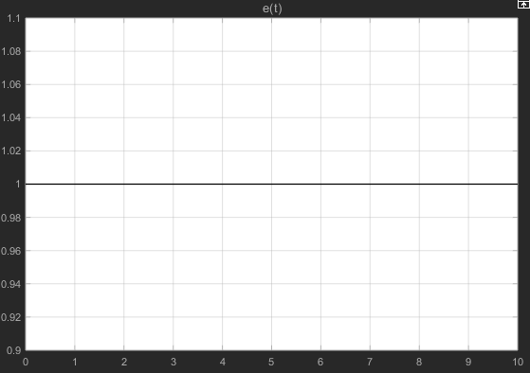

**Gráfica de**

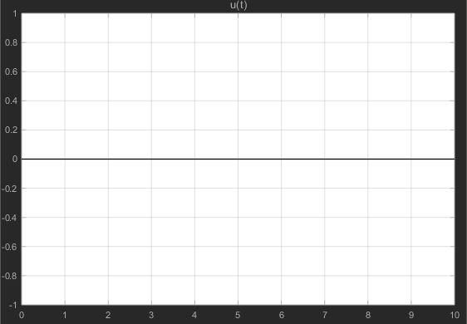

**Control PI**

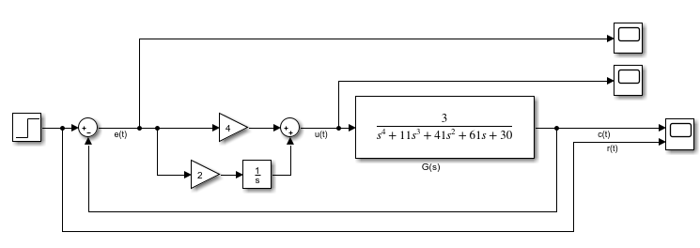

**Gráfica de**

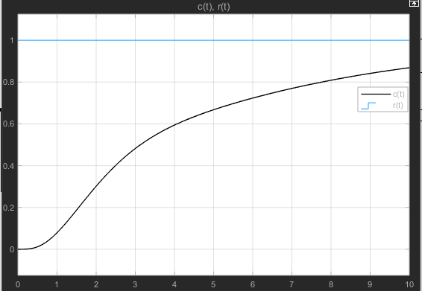

**Gráfica de**

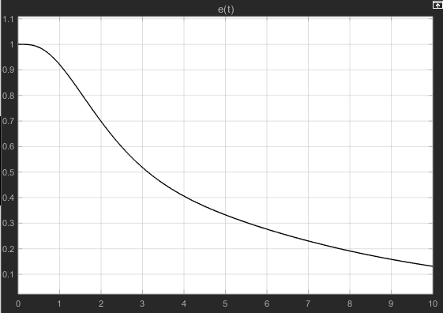

**Gráfica de**

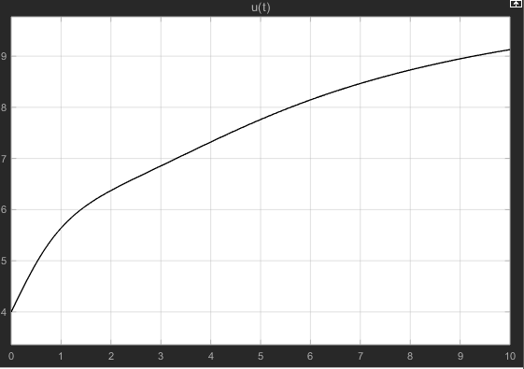

**Control PD**

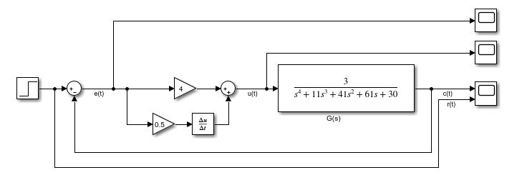

**Gráfica de**

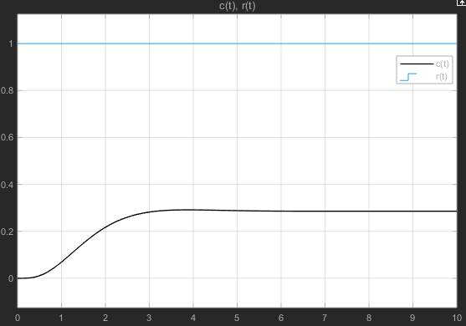

**Gráfica de**

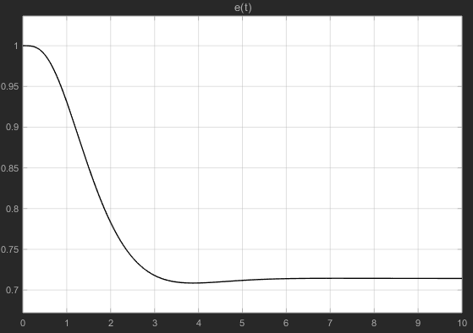

**Gráfica de**

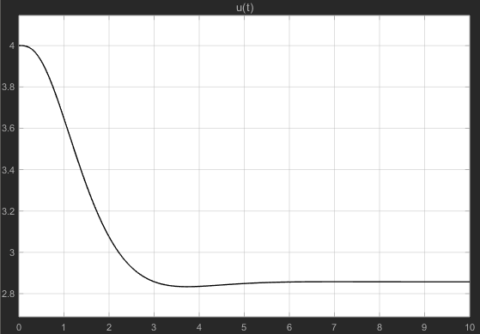

**Control PID**

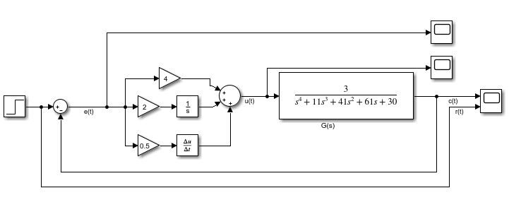

**Gráfica de**

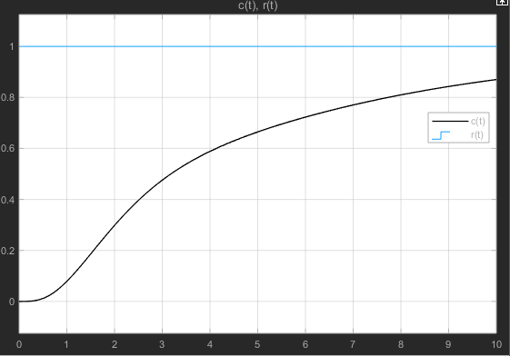

**Gráfica de**

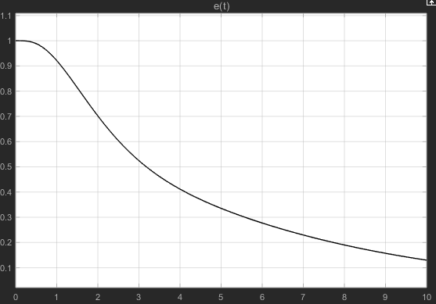

**Gráfica de**

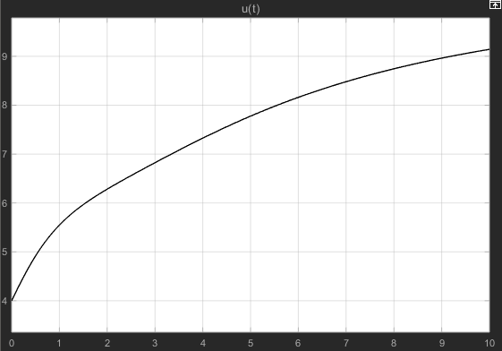

1. ***Con***



**Control P**

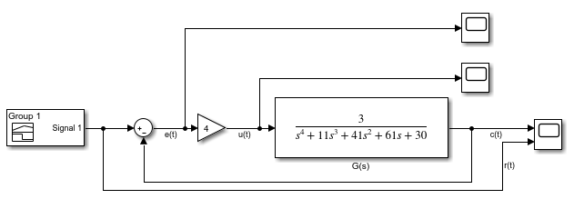

**Gráfica de**

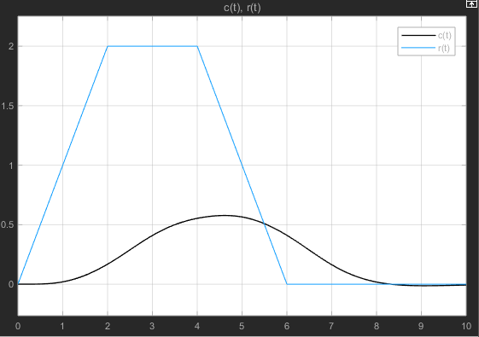

**Gráfica de**

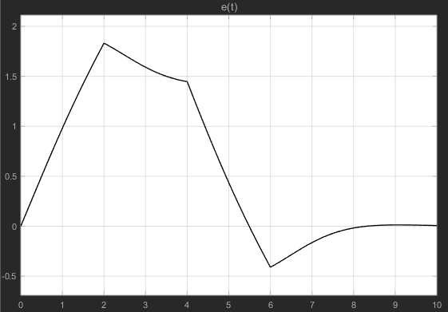

**Gráfica de**

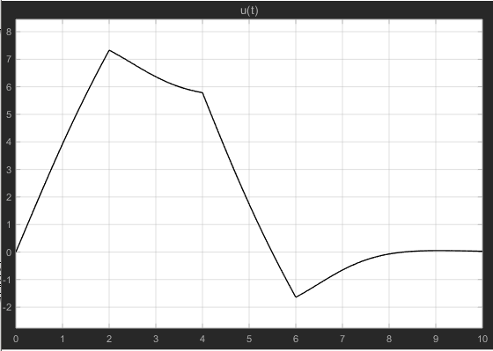

**Control I**

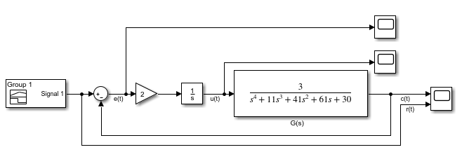

**Gráfica de**

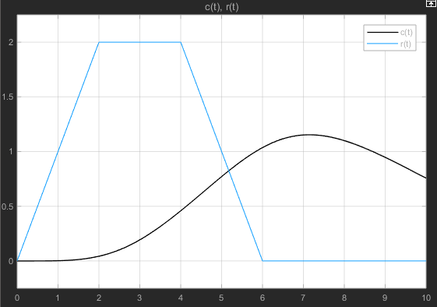

**Gráfica de**

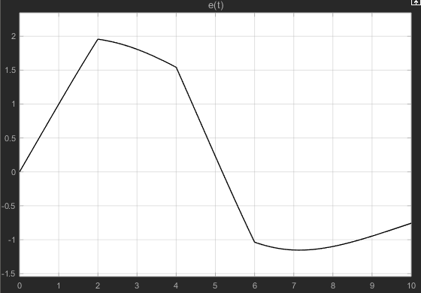

**Gráfica de**

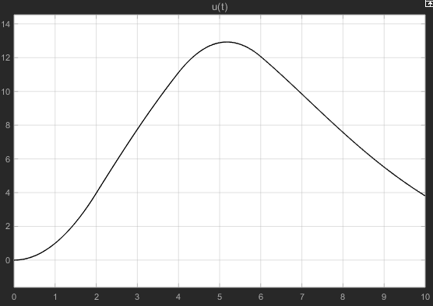

**Control D**

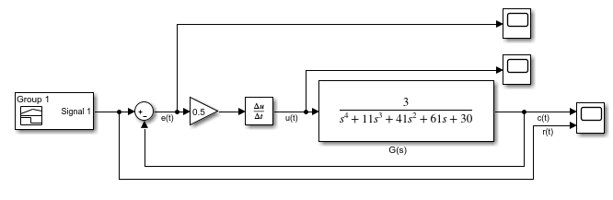

**Gráfica de**

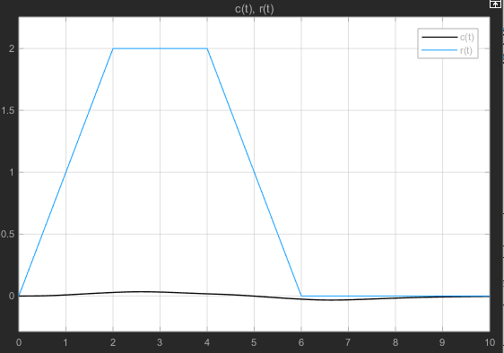

**Gráfica de**

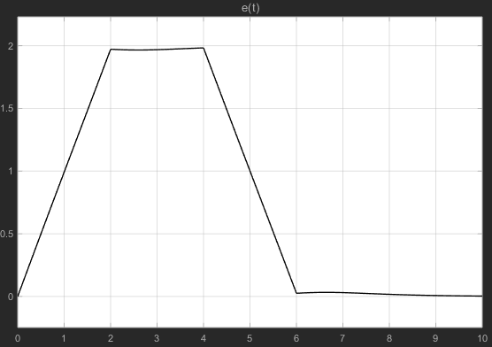

**Gráfica de**

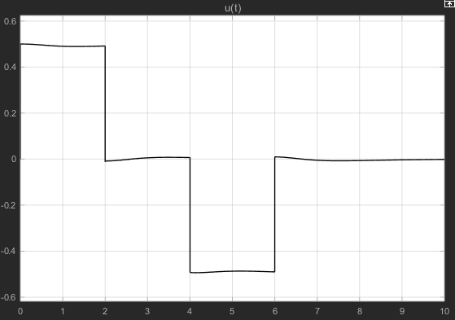

**Control PI**

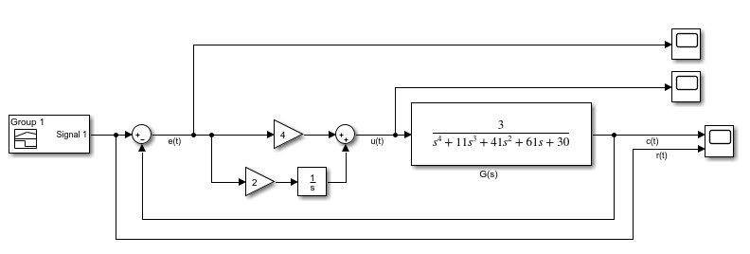

**Gráfica de**

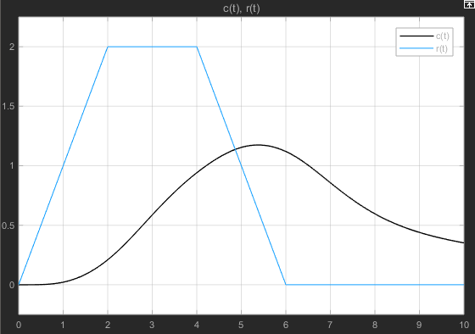

**Gráfica de**

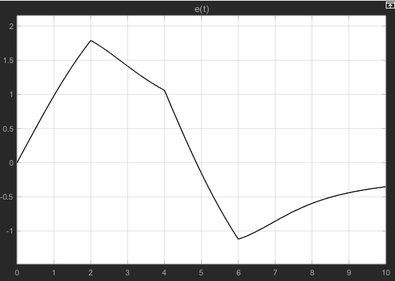

**Gráfica de**

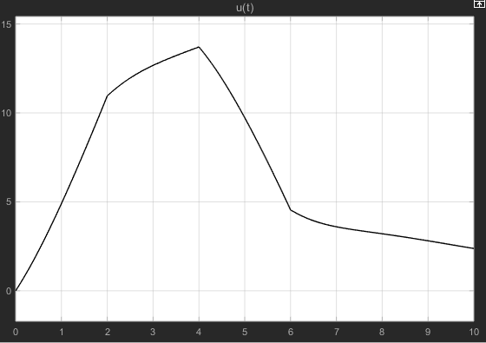

**Control PD**

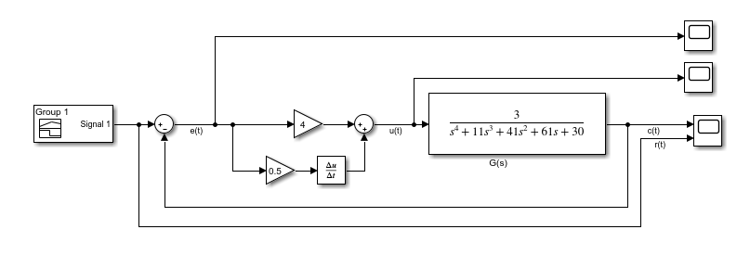

**Gráfica de**

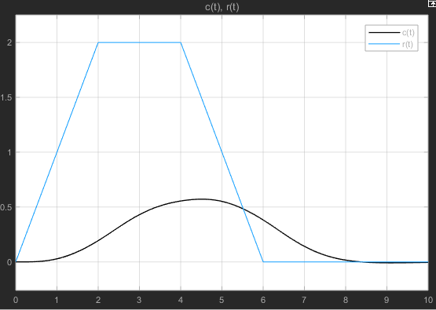

**Gráfica de**

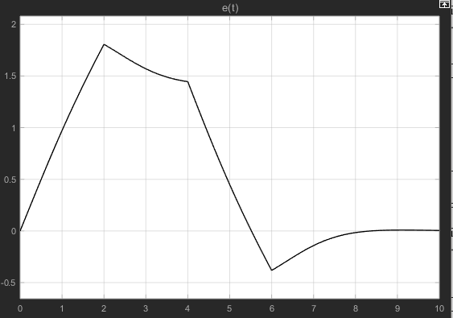

**Gráfica de**

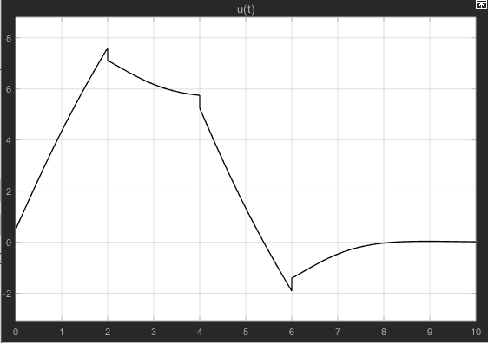

**Control PID**

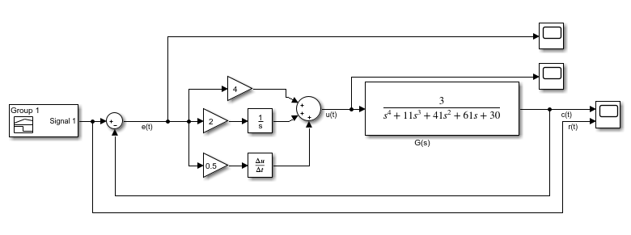

**Gráfica de**

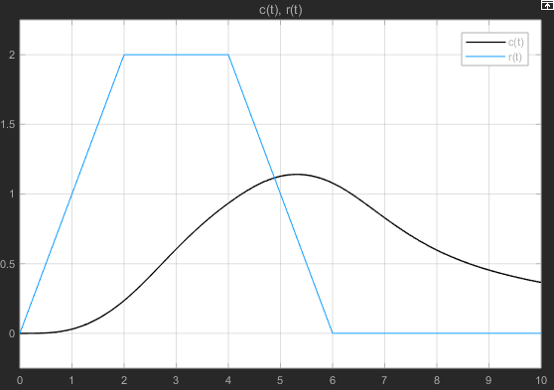

**Gráfica de**

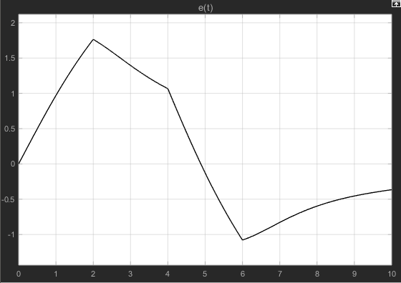

**Gráfica de**

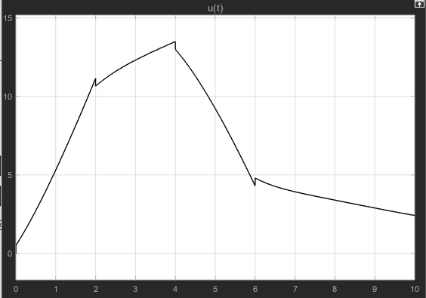

1. ***Con***

**Control P**

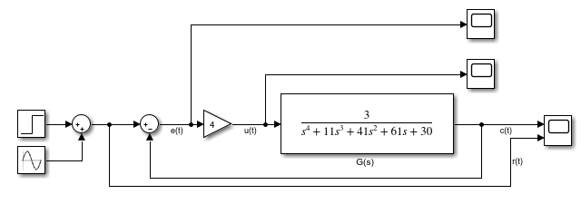

**Gráfica de**

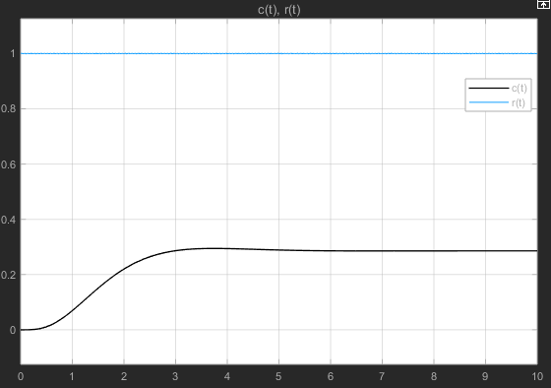

**Gráfica de**

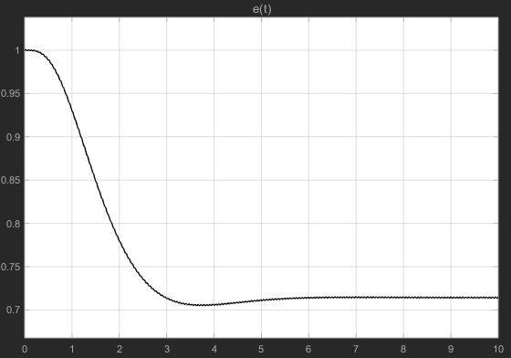

**Gráfica de**

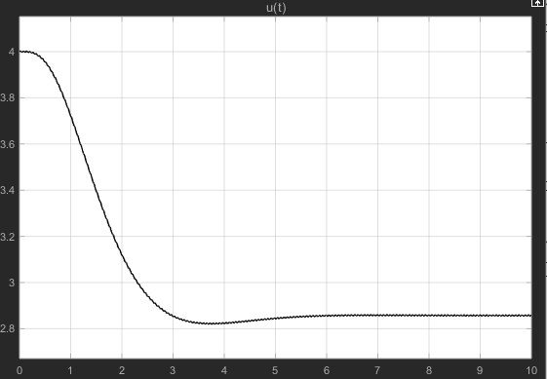

**Control I**

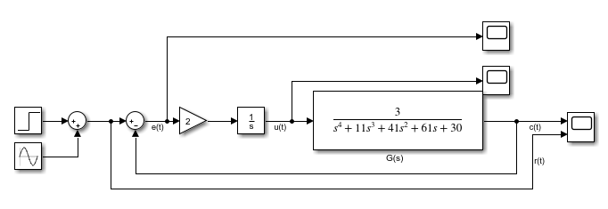

**Gráfica de**

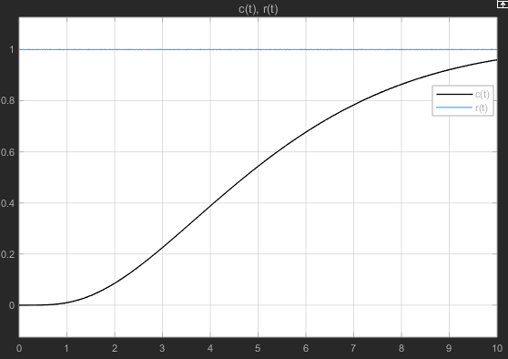

**Gráfica de**

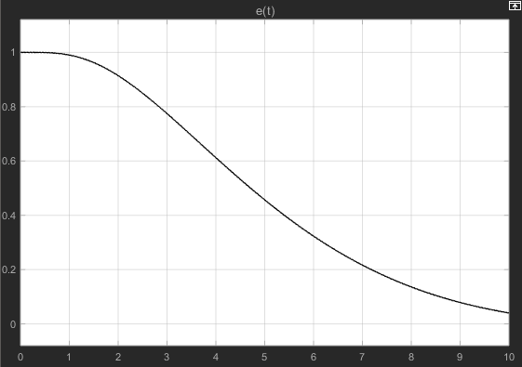

**Gráfica de**

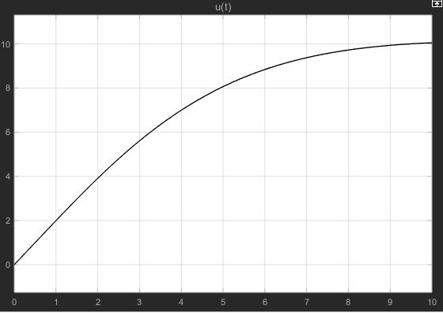

**Control D**

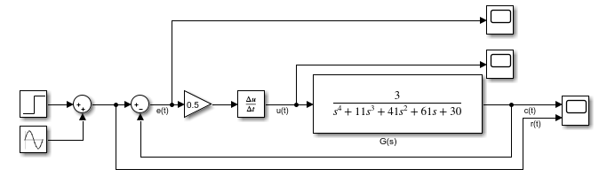

**Gráfica de**

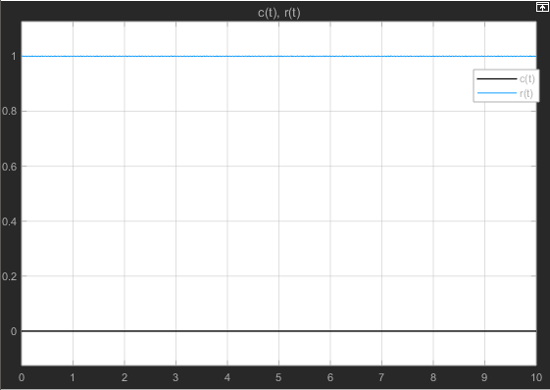

**Gráfica de**

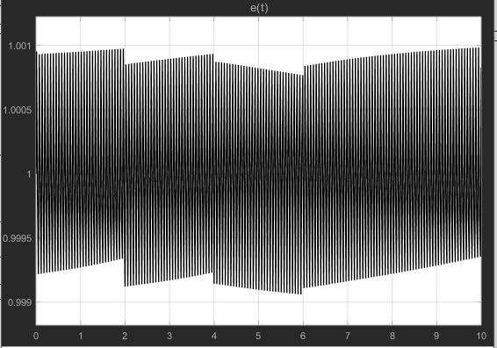

**Gráfica de**

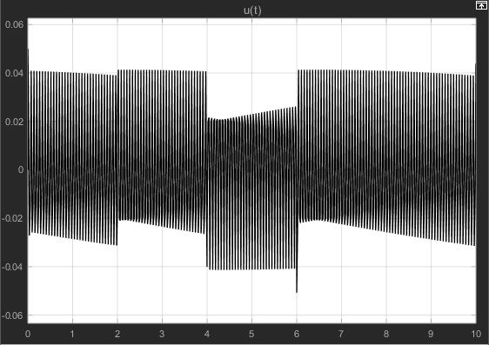

**Control PI**

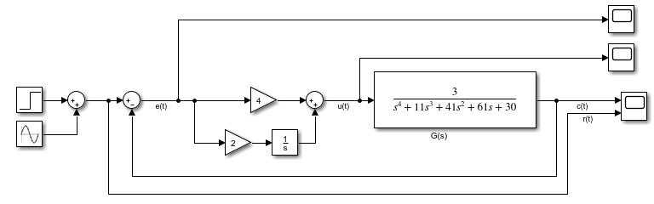

**Gráfica de**

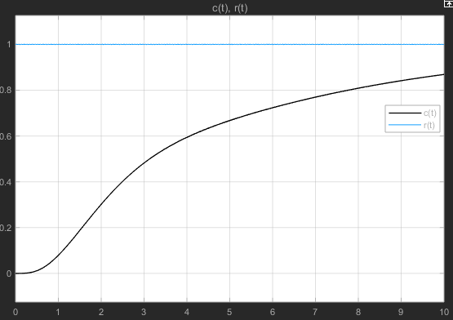

**Gráfica de**

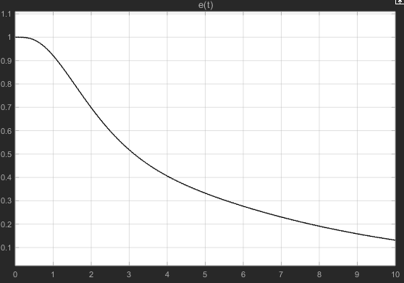

**Gráfica de**

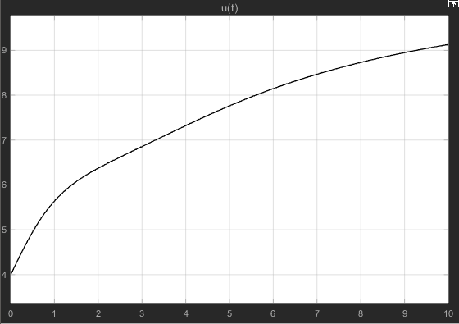

**Control PD**

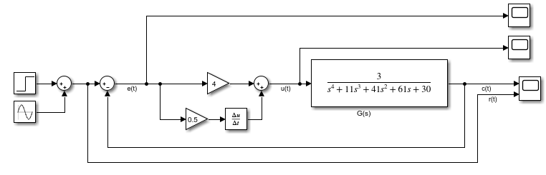

**Gráfica de**

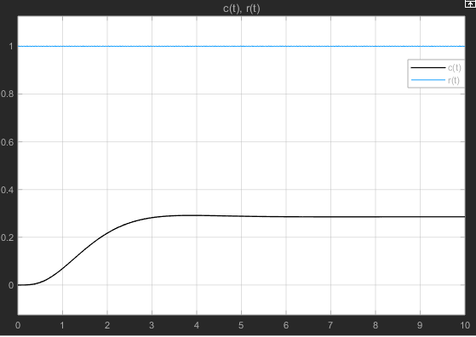

**Gráfica de**

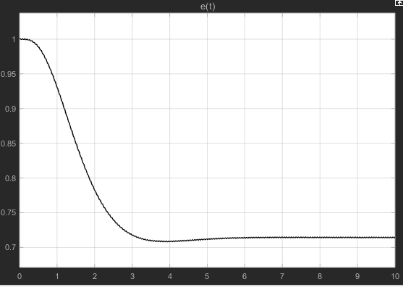

**Gráfica de**

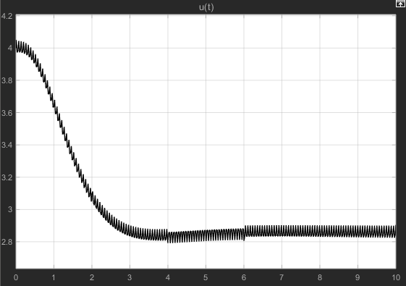

**Control PID**

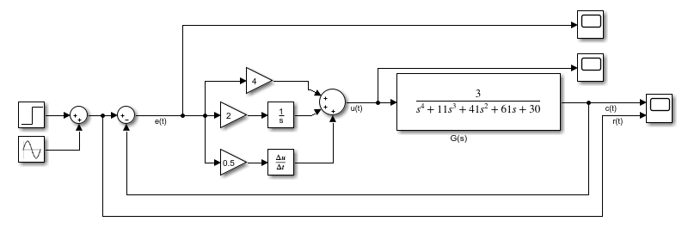

**Gráfica de**

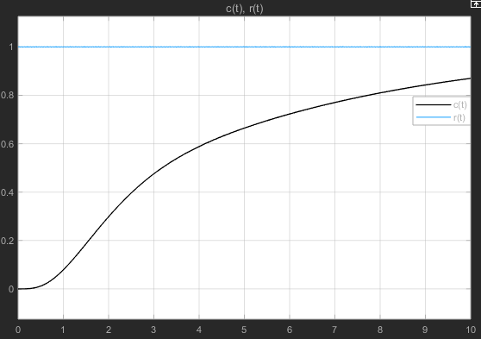

**Gráfica de**

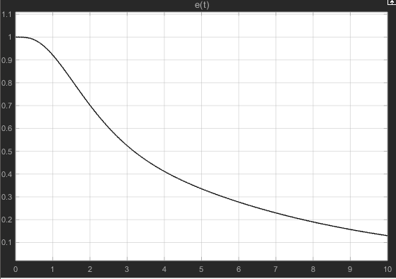

**Gráfica de**

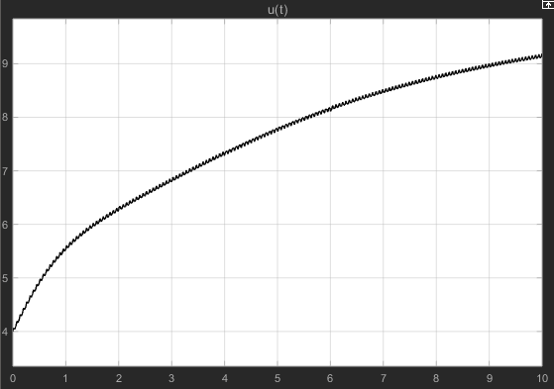

**3.- Sintonice un controlador PID, usando los métodos de Ziegler-Nichols, para cada uno de los sistemas del paso 2.**

### Con el primer Método de Ziegler-Nichols

**a)**

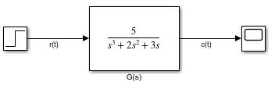

**Gráfica de**

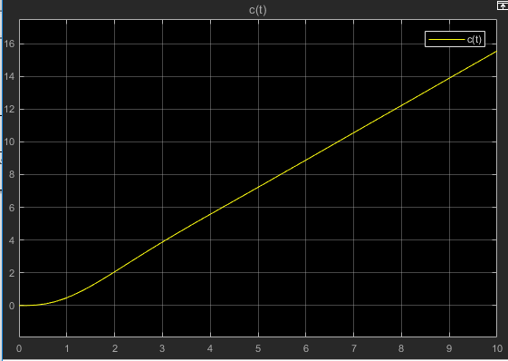

En la simulación del sistema no se obtiene una curva sigmoide o de la forma de “S”, por lo tanto, el primer método de Zieger-Nichols no se puede aplicar a tal sistema. La causa principal que llevo a esto como un programa, es la inestabilidad del sistema, los polos del sistema son:

Debido a la raíz que se encuentra en el origen, el sistema es inestable y por ello no se pueden realizar cálculos para este tipo de sintonización.

**b)**

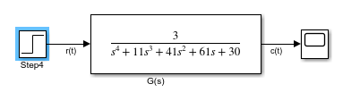

**Gráficas de c(t)**

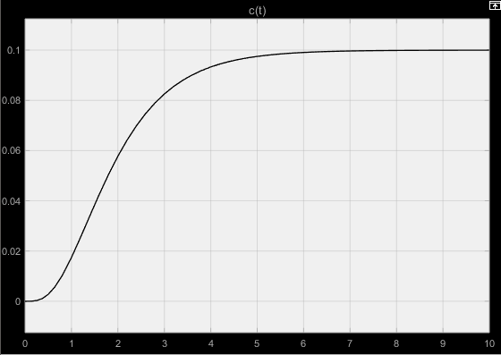

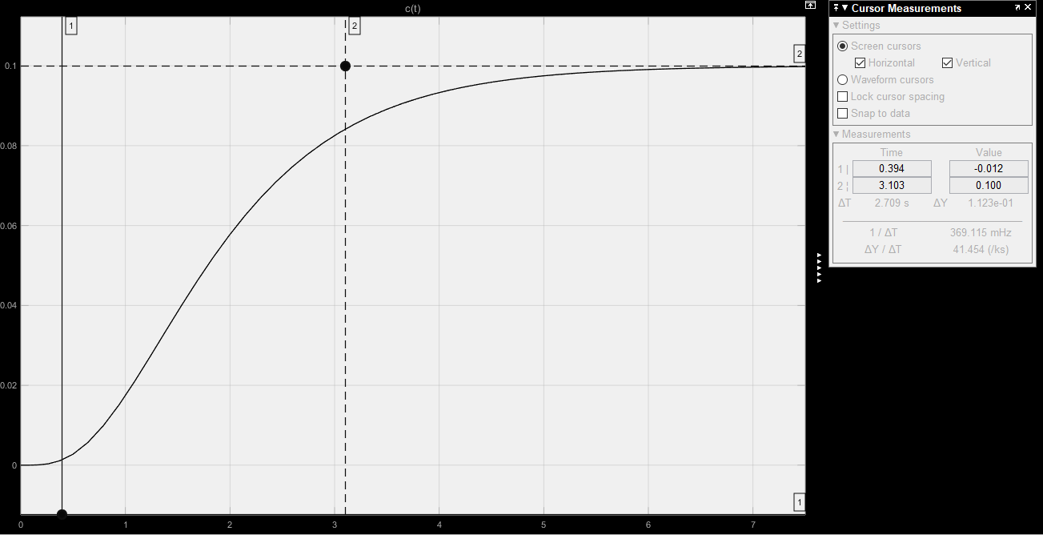

Para obtener los puntos de intersección y con ello obtener los valores del tiempo de atraso del sistema , la constante de tiempo del sistema y el valor final del sistema , se utilizó la herramienta incluida en el software Simulink con el nombre de Cursor Measurements, comenzando se trazó la línea tangente a la curva, en el punto de inflexión.

**Conociendo el valor de las variables que se obtienen gráficamente, ahora, es necesario utilizar tales valores sobre formulas básicas de sintonización, se presenta el procedimiento a continuación:**

**La función de transferencia del controlador PID**

con el segundo Método de Ziegler-Nichols

**a)**

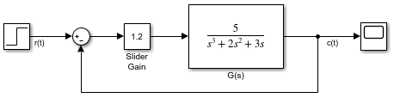

**Gráfica de c(t)**

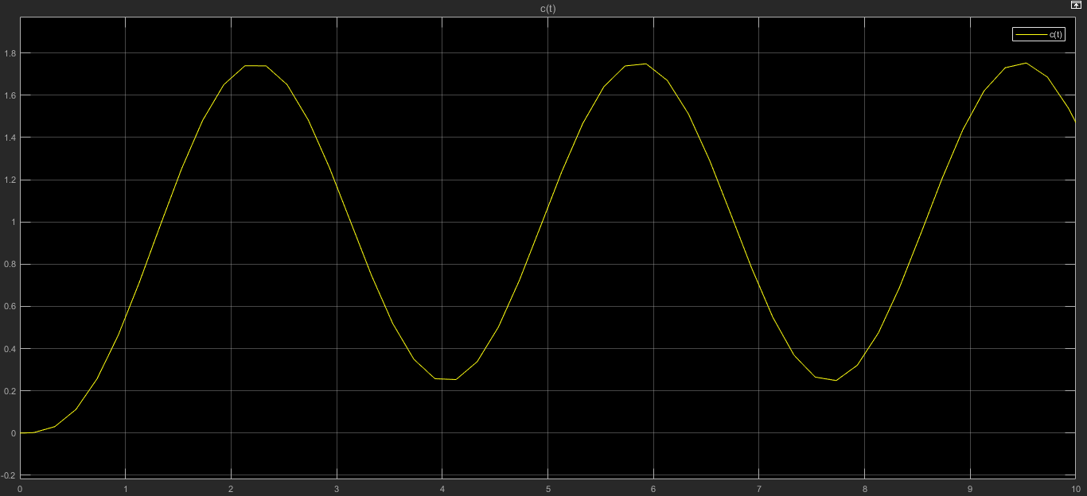

Para determina el valor de recurrimos a la herramienta de Cursos Measurements, ya que presenta algunos cursores útiles para medir con precisión y exactitud los valores a partir de su distancia digital. Se obtienen estos valores:

Gráfica de c(t) con cursores:

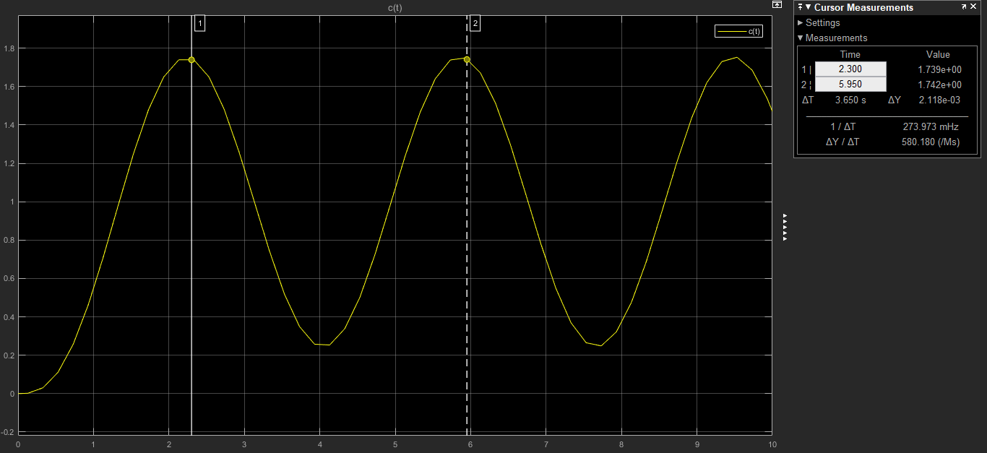

La función de transferencia del controlador es:

Y sustituyendo los datos es:

**b)**

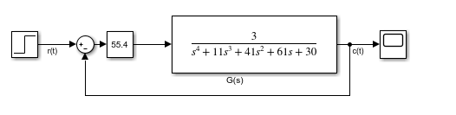

**Gráfica de**

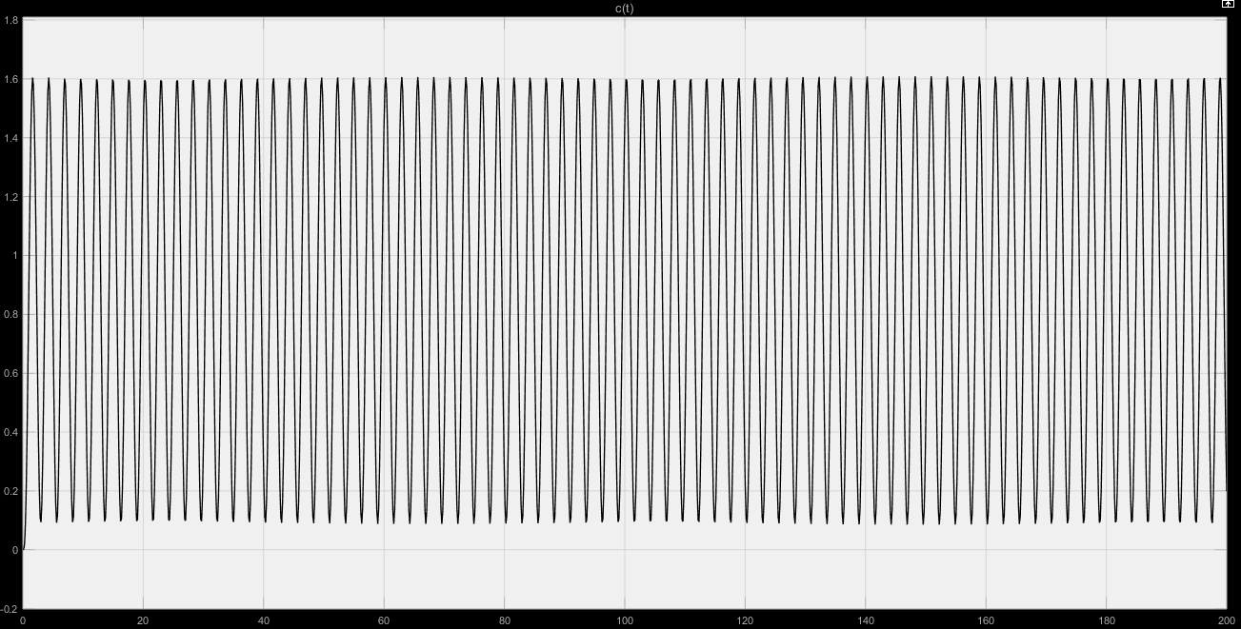

**Gráfica de con cursores**

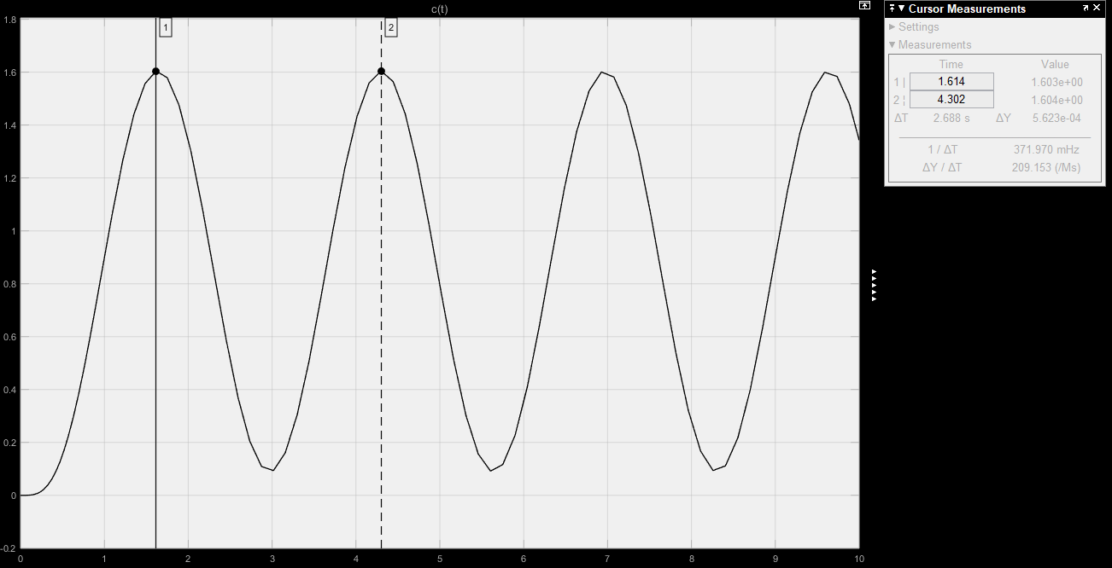

Con base en los valores gráficos el valor de que se obtuvo es el siguiente:

La función de transferencia del controlador PID es:

**4.-Simule en Simulink los sistemas del paso 2 con el controlador PID obtenido en el paso 3, reportando las gráficas de , y considerando las entradas del paso 2.**

Debido a que solo se obtuvieron 3 controladores del paso 2, se trabaja sobre dichos sistemas:

#### Para el escalón unitario:

1. **Para**

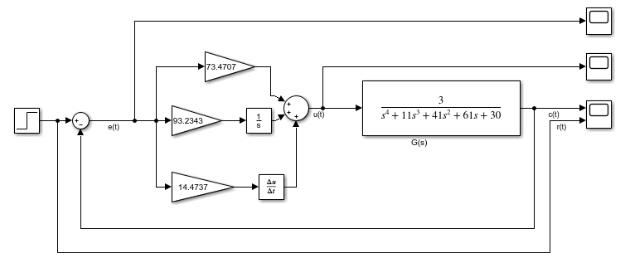

**Gráfica de**

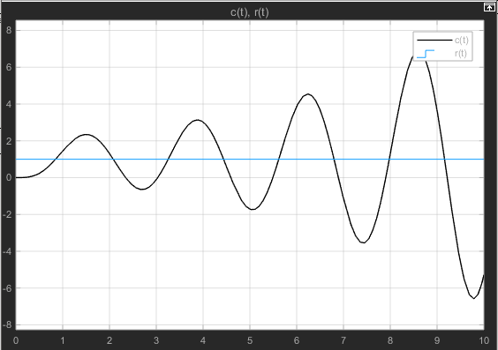

**Gráfica de**

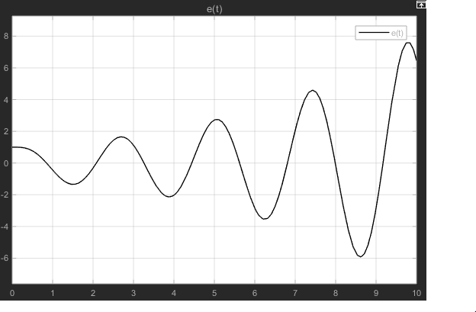

**Gráfica de**

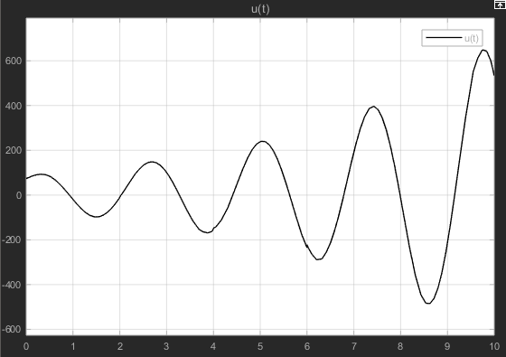

1. **Para**

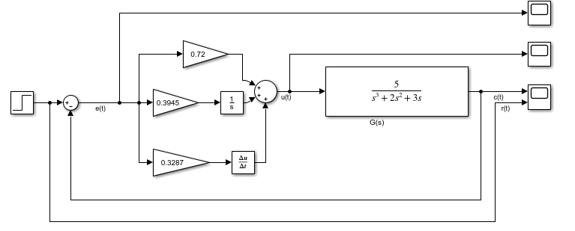

**Gráfica de**

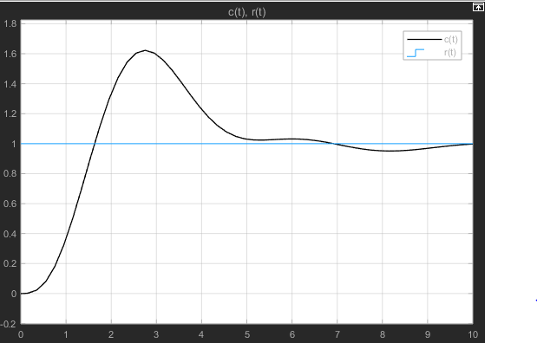

**Gráfica de**

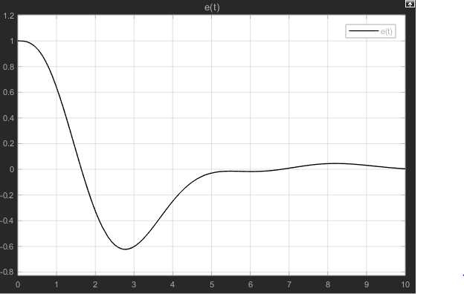

**Gráfica de**

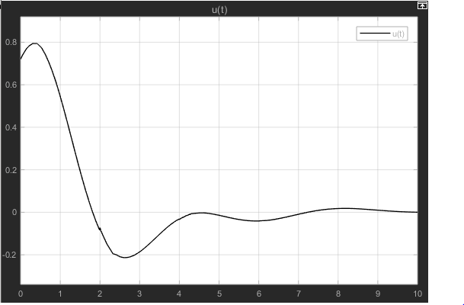

1. **Para**

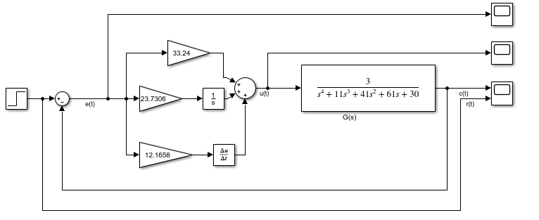

**Gráfica de**

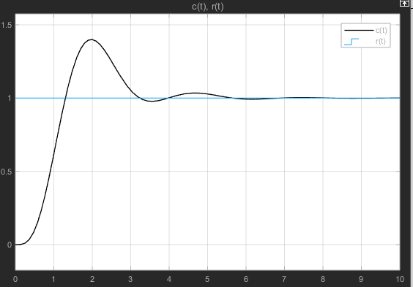

**Gráfica de**

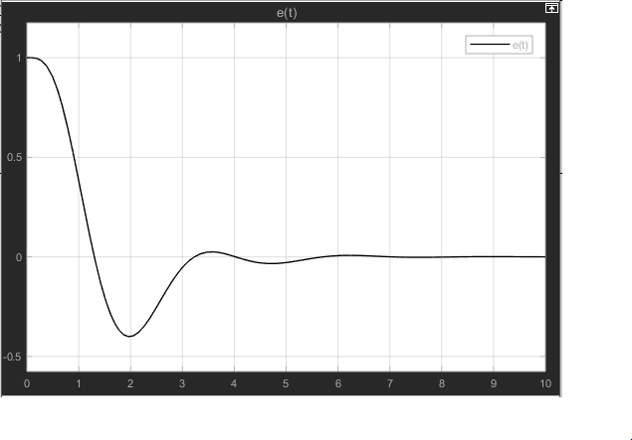

**Gráfica de**

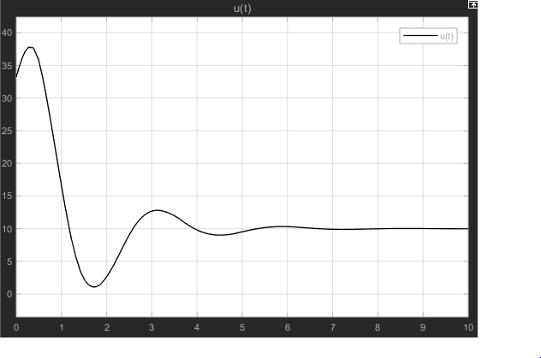

Para la figura:



1. **Para**

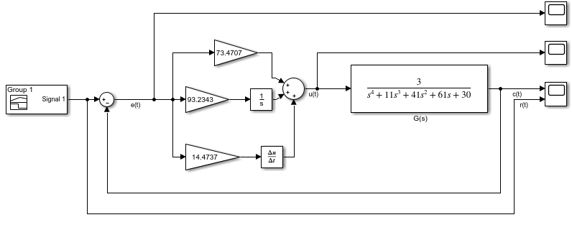

**Gráfica de**

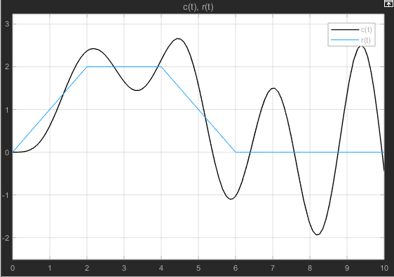

**Gráfica de**

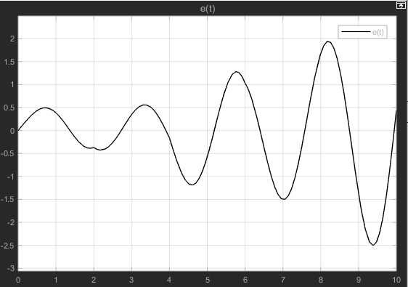

**Gráfica de**

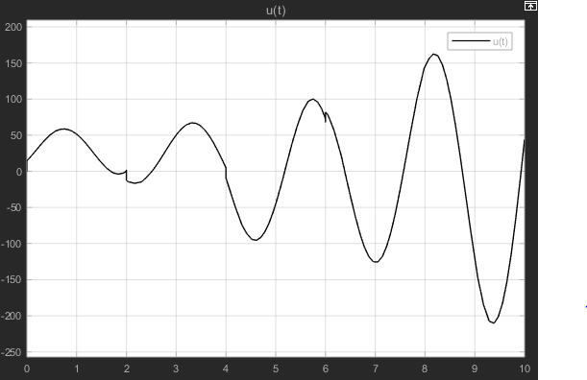

1. **Para**

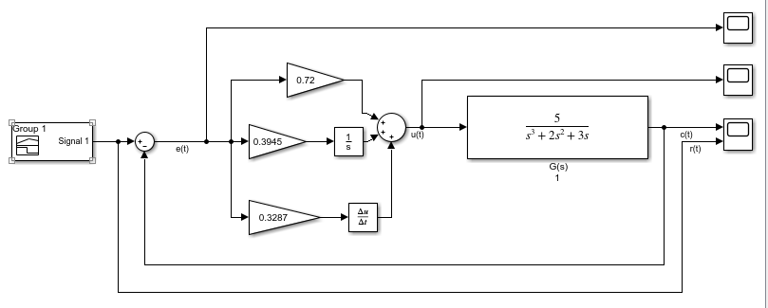

**Gráfica de**

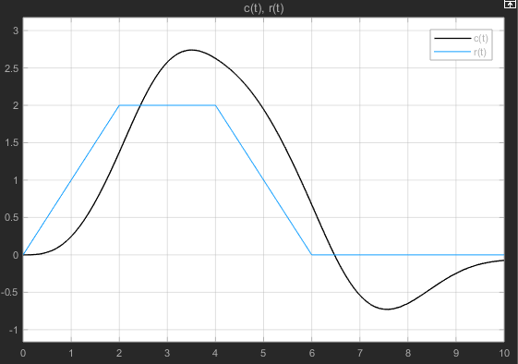

**Gráfica de**

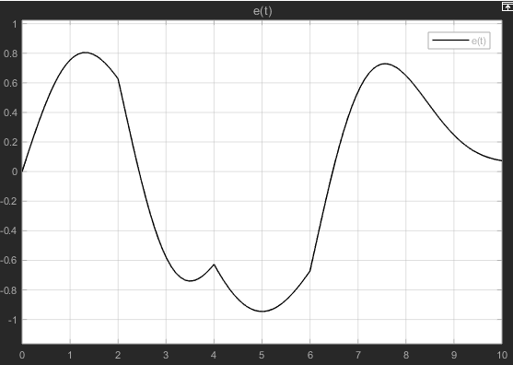

**Gráfica de u(t)**

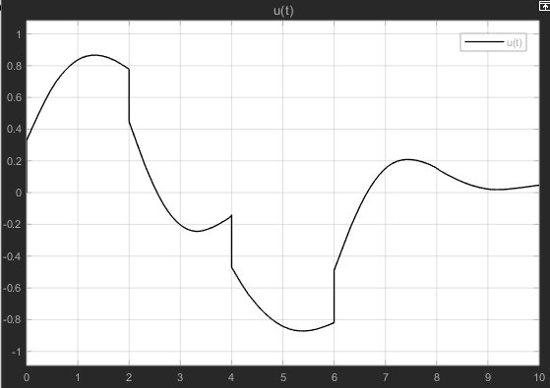

1. **Para**

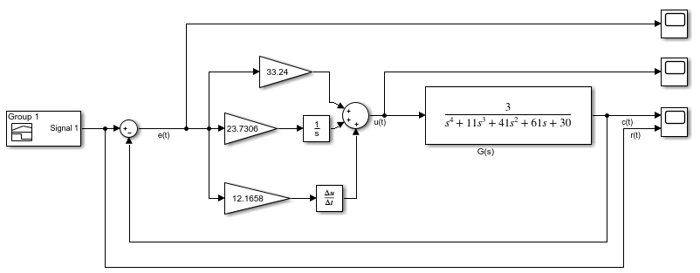

**Gráfica de**

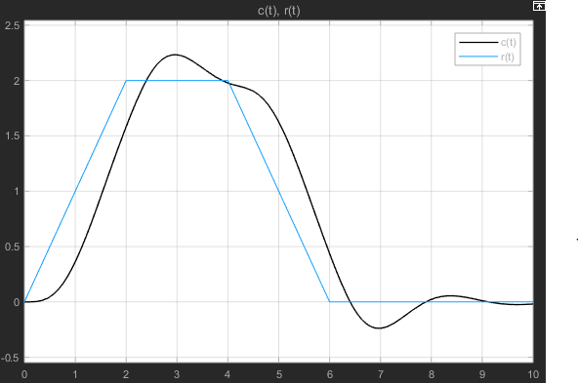

**Gráfica de e**

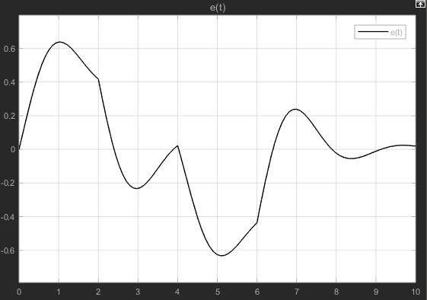

**Gráfica de c**

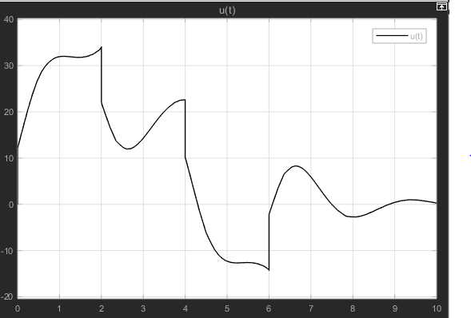

Para el escalón unitario con ruido:

1. **Para**

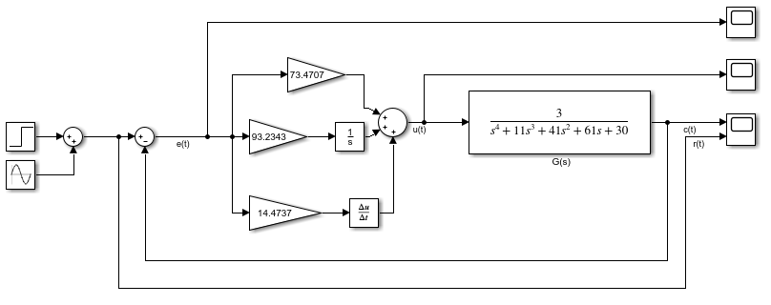

**Gráfica de**

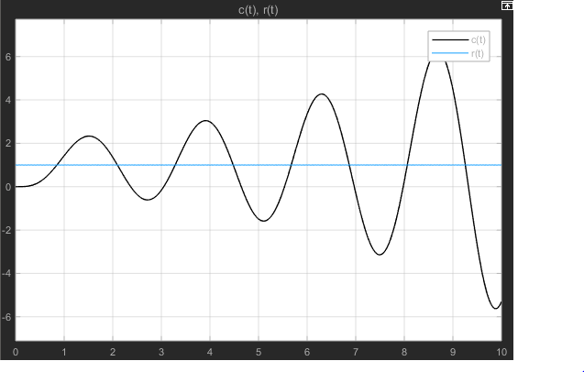

**Gráfica de e**

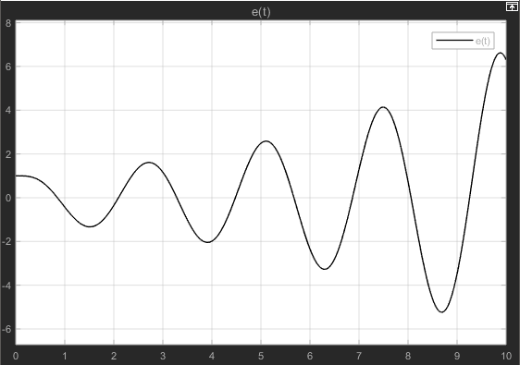

**Gráfica de u**

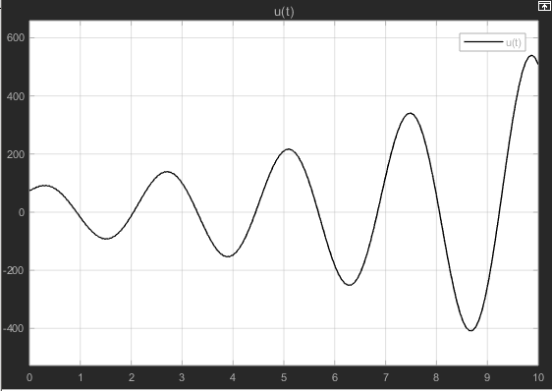

1. **Para**

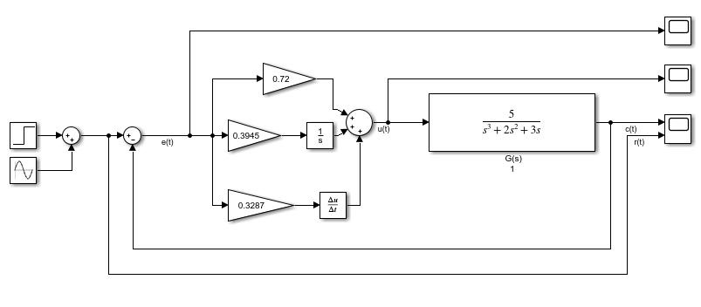

**Gráfica de c**

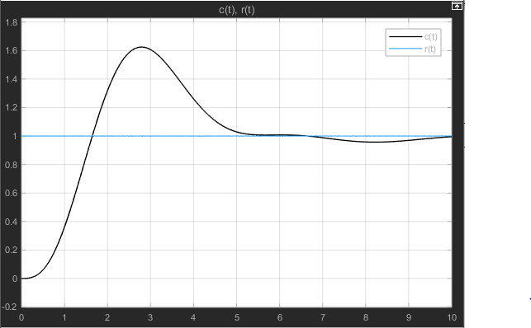

**Gráfica de e**

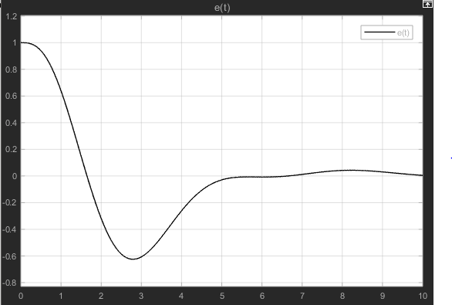

**Gráfica de u**

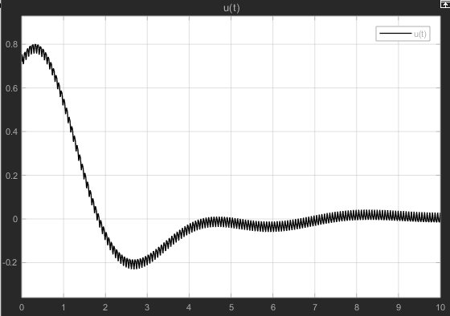

1. **Para**

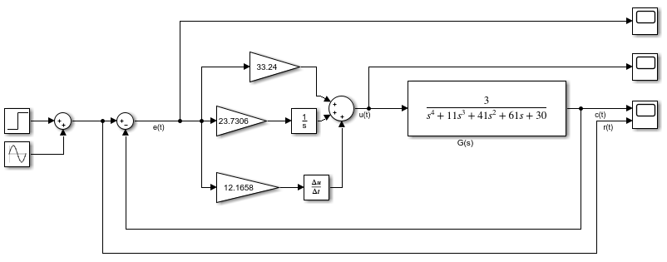

**Gráfica de c**

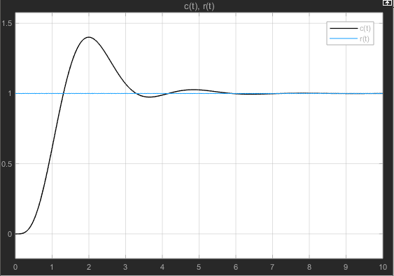

**Gráfica de e**

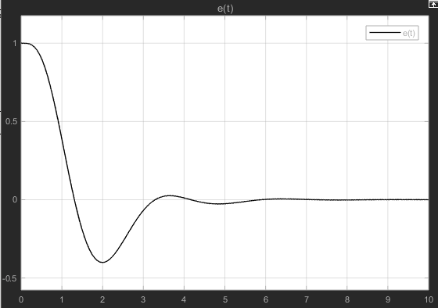

**Gráfica de u**

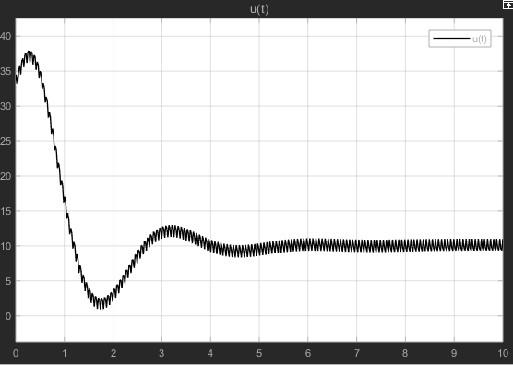

**3|CONCLUSIONES**

**González Rodríguez Ángel**: El desarrollar y observar cada uno de los modos básicos de control a través de un sistema, me permitió comprender y analizar a fondo su comportamiento, desde cómo se constituye, cual es la conexión y funcionamiento hacia un sistema en específico. En los sistemas que se vieron durante el curso, debido a su mínima complejidad es muy común el poder interpretar e incluso tener una hipótesis veraz sobre el comportamiento que se tendrá en un estado estacionario, a que tiende dicho sistema, o conociendo la relación entre la entrada y su salida poder determinar el error, en este caso sintonizado por algún modo básico de control. Al conocer la teoría básica que envuelve a estos modos básicos de control, es probable imaginar y construir la gráfica antes de que Simulink nos la obtenga. Nuevamente, el uso de las herramientas que MatLab y Simulink tienen instaladas nos permite una precisión y exactitud, en este caso para sintonizar los sistemas y poder determinar los valores de las variables es muy útil y eficaz, se presenta exactitud, además de que su funcionamiento es muy sencillo. La teoría sobre algún tipo de modo básico de control suele ser extensa, el desarrollo e implementación en un sistema donde dicha tarea con determinado modo de control se pueda simular es una opción fiable e interesante, debido a que se comprende y se conoce a fondo sobre la función que este tiene dentro del sistema.

**Reyes Sánchez Luis Ángel:** Mediante el uso del software Simulink se pudo observar de manera práctica y visual el comportamiento de los distintos modos de control básicos ante tres distintas entradas que podría decirse son unas de las cuantas señales más comunes o de interés al utilizar PID’s; una vez llevada a cabo la simulación, en cada gráfica correspondiente a cada modo de control se afirmó y se pudo visualizar algunas de las características que distinguen a cada uno de los PID’s. A través de la simulación en Simulink de un sistema controlado se pudo analizar y distinguir en qué circunstancias se puede optar por usar algún modo de control en específico, ya que las características de los PID’s pueden favorecer o perjudicar a nuestro sistema. Finalmente, al aplicar el método de Ziegler Nichols para sintonizar un PID, nos dimos cuenta de que se deben hacer pruebas y análisis de prueba y error para elegir cuál de los dos métodos es aplicable al control; y a su vez para poder llevar a cabo el análisis de sintonización una vez se allá optado por que método utilizar. Mediante la realización de cada paso de la práctica, los cuales en general trataron de la simulación de PID’s, se logra comprender de forma más detallada como es que un control tiene efecto en un sistema en específico.

**Suárez López Rodrigo:** Realizando la simulación en Simulink de los controladores P, I, D, PI, PD y PID, se visualiza en las gráficas resultantes, el efecto que se genera al aplicarle a cada controlador las entradas de error que son el escalón unitario, el escalón unitario con ruido y la señal del inciso b. Cuando se aplican los controladores al sistema del paso 2, utilizando las funciones de transferencia proporcionada , se observa que los controladores P, I, y D, generan en el sistema efectos que benefician o perjudican el resultado de salida deseado, entonces cuando se hace la combinación de los controladores mencionados, vamos a tener a los controladores PI, PD y PID, los efectos que tenía cada uno por separado al aplicarlo a los sistemas, ahora se combinarán y harán que se obtenga un resultado aproximado al deseado o el deseado, y así mismo disminuirán los efectos no deseados, también harán que el sistema se vuelva estable en el mejor caso.

**4)OBSERVACIONES**

* Para aplicar el segundo método de Ziegler-Nichols, el sistema debe estar en resonancia, esto quiere decir, que la salida sea oscilatoria (senoidal) pura, está se va a obtener variando la ganancia.
* Para realizar la sintonización en el sistema de lazo abierto de PID’S mediante el primer método de Ziegler-Nichols, se debe tener una salida de curva de Sigmode o de forma “S”, donde el sistema es alimentado por una entrada r(t) de escalón unitario.
* Mediante la simulación de los PID’s se demuestran las características de los PID’S, por ejemplo, el efecto de amplificación de ruido del PD, y la atenuación del ruido (para señales de alta frecuencia) en el PI.

**5|REFERENCIAS**

1. *Ingeniería de control moderna*. Ogata, K. Prentice Hall. 5a Edición, 2010.
2. *Ingeniería de control moderna*. Ogata, K. Prentice Hall. 4a Edición, 2002.
3. *Ingeniería de control moderna*. Ogata, K. Pearson Education. 3a Edición, 1998.
4. *Problemas de ingeniería de control utilizando MatLab*. Ogata, K. Prentice Hall. 1999.
5. *Sistemas de control automático*. Kuo, B.C. Prentice Hall. 7a Edición, 1996
6. *Ingeniería de control.* Bolton, W. Alfaomega. 2a Edición, 2001